МІНІСТЕРСТВО ОСВІТИ І НАУКИ УКРАЇНИ
НАЦІОНАЛЬНИЙ АВІАЦІЙНИЙ УНІВЕРСИТЕТ

ФАКУЛЬТЕТ АЕРОНАВІГАЦІЇ, ЕЛЕКТРОНІКИ ТА ТЕЛЕКОМУНІКАЦІЙ
КАФЕДРА АЕРОНАВІГАЦІЙНИХ СИСТЕМ

ДОПУСТИТИ ДО ЗАХИСТУ
Завідувач кафедри
_______________Ларін В. Ю.
“_____” ____________ 2020 р.

ДИПЛОМНА РОБОТА
(ПОЯСНЮВАЛЬНА ЗАПИСКА)
ВИПУСКНИКА ОСВІТНЬОГО СТУПЕНЯ “МАГІСТР”
ЗА ОСВІТНЬО-ПРОФЕСІЙНОЮ ПРОГРАМОЮ
«ОБСЛУГОВУВАННЯ ПОВІТРЯНОГО РУХУ»

Тема: “ Віддалені диспетчерскі пункти”

Виконавець:__________________________________________Карцев Іван Іванович
(підпис)
Керівник:____________________________________Аргунов Генадій Федоровочич.
(підпис)

Нормоконтролер: Шмельова Тетяна Федорівна
(підпис)

Київ 2020

НАЦІОНАЛЬНИЙ АВІАЦІЙНИЙ УНІВЕРСИТЕТ
Навчально-науковий інститут аеронавігації, електроніки та телекомунікацій
Кафедра аеронавігаційних систем
Cпеціальність 272 Авіаційний транспорт
Освітньо-професійна програма «Обслуговування повітряного руху»

ЗАТВЕРДЖУЮ
Завідувач кафедри
__________Ларін В. Ю.
“__” ___________ 2019 р.

ЗАВДАННЯ
на виконання дипломної роботи
Карцева Івана Івановича
1. Тема дипломної роботи: «Віддалені диспечерскі пункти» затверджена наказом ректора від «29» жовтня 2019р. № 2524/ст.
2. Термін виконання роботи: з «14» жовтня 2019р. по «29» грудня 2019р. та з «20» січня 2020р. по «09» лютого 2020 р.
3. Зміст пояснювальної записки: визначення доречності застосування технології, надання рекомендацій щодо покращення показників прийняття рішень.
4. Перелік обов’язкового графічного (іллюстративного) матеріалу: іллюстрації, блок схеми, графіки.

5. Календарний план-графік
№ п/п | Завдання | Термін виконання | Відмітка про виконання
1. | Підбір наукової літератури стосовно теми дипломної роботи | 23.10.19 | Виконано
2. | Написання вступу та першої частини дипломної роботи | 03.11.19 | Виконано
3. | Написання другої частини дипломної роботи | 26.11.19 | Виконано
4. | Написання третьої частини дипломної роботи | 05.12.19 | Виконано
5. | Остаточний варіант дипломної роботи. Оформлення дипломної роботи до захисту. | 19.12.19 | Виконано
 | Остаточний варіант дипломної роботи. Оформлення дипломної роботи дозахисту. | 22.01.20 | Виконано

6. Дата видачі завдання: _______ 2019 р.

Керівник дипломної роботи _______________________ Аргунов Г. Ф.
^{(підпис керівника)} ^{(П.І.Б.)}
Завдання прийняв до виконання ____________________ Карцев І. І.
^{(підпис виконавця)} ^{(П.І.Б.)}

РЕФЕРАТ

Пояснювальна записка до дипломної роботи «Віддалені диспетчерскі пункти»: 90 сторінок, 16 рисунків, 24 використаних джерела.
Об'єктом дипломної роботи є пошук та дослідження інформаційних ресурсів, аналіз теперішньої актуальністі розвитку технології, варіанти впровадження та використання технології віддалених диспетчерських пунктів в Україні та світі, та аналіз плюсів та мінусів даної технології.
Предмет дослідження технологія дистанційного керування авіадиспетчерськими пунктами.
Метою дипломної роботи є аналіз доцільності впровадження та розвитку технології віддалених диспетчерських пунктів в Україні.
Множинні дослідження вказують на те, що на протязі наступних 20 років обсяг повітряного руху подвоїться. Концепт віддалених диспетчерських пунктів наразі є на стадії впровадження, розробки та тестування. Крім того діяльність аеропортів також буде розширюватись. Тому аеропорти мають звертатись до технологій, щоб гарантувати, що ефективність і безпечність роботи не постраждає. Технологія віддалених диспетчерських пунктів може розкрити весь потенціал невеликих аеропортів та покращити аеропорти використовувані.
Але для використання цієї технології в Україні потрібно провести аналіз того наскільки вона буде забезпечувати необхідні обсяги безпеки та чи буде рентабельною і чи взагалі можливе її впровадження.

Задачі
Проаналізувати технологію віддаленого диспетчерського пункту.
Провести розбір аеродромних диспетчерських пунктів: їх обов’язки, функції, та можливість впровадження ВДП на аеродромі.
Зробити аналіз поточної ситуації у повітряному просторі України.
Розібрати фактори, які можуть вплинути на доцільність впровадження ВДП.

ЗМІСТ

ПЕРЕЛІК УМОВНИХ СКОРОЧЕНЬ 6
ВСТУП 8
РОЗДІЛ 1 – ВІДДАЛЕНІ ДИСПЕТЧЕРСЬКІ ПУНКТИ НОВІТНЯ
ТЕХНОЛОГІЯ 9
1.1. Що таке віддалений диспетчерський пункт 9
1.2. Типи конфігурацій ВДП 10
1.3 Технологія віддаленого управління повітряним рухом 12
1.4 Що має забезпечувати ВДП 19
1.5 Хто встановлює системи ВДП 20
1.5 Хто встановлює системи ВДП 19
ВИСНОВОК ПО РОЗДІЛУ 1 22
РОЗДІЛ 2 – СУЧАСНА АЕРОДРОМНО ДИСПЕТЧЕРСЬКА ВИШКА 23
2.1 Призначення та будова авіадиспетчерської вишки 23
2.2 Аеродромне диспетчерське обслуговування 25
2.3 Диспетчерське обслуговування підходу 26
2.4 Пункт обслуговування “Delivery” 27
2.5 Польотно-інформаційне обслуговування повітряного руху на аеродромах (AFIS) 28
2.6 Функції та обов’язки польотно-інформаційного обслуговування повітряного руху на аеродромах (AFIS) 30
2.7 Аналіз конкурентного рішення – неконтрольовані аеродроми 32
2.8 Функції аеродромних диспетчерських вишок 37
2.9 Основні засоби використовувані авіадиспетчерською вишкою 40
2.10 Вимоги до організації 49
2.10 Перехід сучасної вишки до ВДП 49
ВИСНОВОК ПО РОЗДІЛУ 2 51
РОЗДІЛ 3 – АВІАЦІЙНА СИТУАЦІЯ В УКРАЇНІ 52
3.1 Авіаційна ситуація в Україні 52
3.2 Аналіз діяльності аеропортів 55
3.3 Аналіз авіаційної ситуації по Європі у цілому 58
3.4 Регіональні авіаперевезення в Україні 62
ВИСНОВОК ПО РОЗДІЛУ 3 66
РОЗДІЛ 4 – РОЗБІР ФАКТОРІВ ВПЛИВАЮЧИХ НА ДОЦІЛЬНІСТЬ ВПРОВАДЖЕННЯ ВДП 67
3.1 Аналіз авіаційної транспортної стратегії 2030 68
3.2 Рентабельність аеродрому 71
3.3 Людський фактор при впровадженні ВДП 72
3.4 Вигоди від впровадження технології ВДП 74
3.4 Країни, які вже користуются технологією ВДП 77
3.4 Стандартизація технології 81
ВИСНОВОК ПО РОЗДІЛУ 4 86
ОСНОВНІ ВИСНОВКИ 87
СПИСОК ВИКОРИСТАНИХ ДЖЕРЕЛ 91

ПЕРЕЛІК УМОВНИХ СКОРОЧЕНЬ

СК | Схема кодування
EASA
RTA
УПР | Управління повітряним рухом
TWR
FIS
SMR
A-SMGCS
LAM
AVOL | Aerodrome visibility operational level
HMI | Human machine interface
ЗПС | Злітно-посадкова смуга
MLAT
КБЗ | Керівник ближньої зони
КП | Керівник польотів
РСБН | Радіотехнічна система  Ближньої навігації
ДРЛ | Дальня радіолокаційна група
ДПРМ | Дальня приводна радіостанція з маркером
ДРДЦ | допоміжний районний диспетчерський центр
ОПР | обслуговування повітряного руху
ПДП | пункт диспетчера посадки
ПРЦ | передавальний радіоцентр
ПМРЦ | приймальний радіоцентр
SESAR

ВСТУП

В даній дипломній роботи аналізується доцільність впровадження віддалених диспетчерських пунктів (ВДП) для організації повітряного руху на аеродромах з низким завантаженням, де наявність авіадиспетчерського обслуговування не завжди є доцільною. Також наведені приклади успішної реалізації ВДП на аеродромах деяких країн, там де місцеве авіадиспетчерське обслуговування відсутнє. Крім того виведено плюси та мінуси впровадження ВДП в Україні та приблизний прогноз впливу на безпеку польотів.
Станом на теперішній час технологія віддалених диспетчерських пунктів та вишок знаходится у стані розробки та тестування. Перший віддалена вишка була введена в роботу у Швеції в Квітні 2015 року, з подальшої реалізацією в інших країнах-членах EASA.
Віддаленний диспетчерський пункт - це можливе рішення для маловикористовуваних аеропортів, щоб підвищити їх прибутковість, запропонувати довші години роботи або запобігти закриттю.
Базовий концепт технології, відомий як «віртуальні вишки» був представлений німецьким центом авіації та космонавтики у 2002 році та описував віддалену авіадиспетчерську кімнату з спостеріганням базованому на відео, а не «з вікна».
Крім відео у реальному часі з віддаленого пункту, диспетчери УПР мають такі ж засоби керування керування повітріняним рухом, як і у місцевому диспетчерському пункті та які надають системи голосового зв’язку, системи планів польоту, метеорологічні системи та системи відображення польотних даних. Рівень обладнання залежить від того чи надаєтся обслуговування TWR або FIS у конкретному віддаленному аеропорту. В залежності від обраного аеропорту, кількості трафіку, погодних умов віддалена вишка може бути обладнана додатковими засобами такими як Surface movement radar (SMR), Advanced surface guidance and control system (A-SMGCS) та/aбо Local Area Multilateration (LAM).

РОЗДІЛ 1
ВІДДАЛЕНІ ДИСПЕТЧЕРСЬКИ ПУНКТИ – НОВІТНЯ ТЕХНОЛОГІЯ

1.1 Що таке віддалений диспетчерський пункт

Дослідження Single European Sky ( SESAR ) визначає консепцію віддаленого диспетчерського пункту наступним чином:
Віддалена считувальна вежа ( ВСВ ) - це місце, з якого інформація про повітряний рух дистанційно надаєтся до ВДП за допомогою прямої візуального зйомки наприклад, за допомогою камер.
Модуль віддаленого пункту ( МВП ) - це термін для загального опису робочого місця авіадиспетчера, що включає як і робоче місце авіадиспетчера (CWP), так і екрани візуального відтворення повітряної та наземної ситуації у певному аеропорті. Приклад того, як виглядає модуль віддаленого диспетчерського пункту показано на рис 1.1

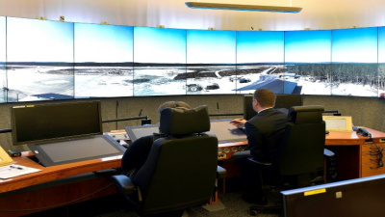

Рис 1.1 Модуль віддаленого диспетчерського пункту [18]

Віддалений диспетчерський центр ( ВДЦ ) - це будівля, в якій знаходятся авіадиспетчери для обслуговування одного або декількох аеропортів. Зазвичай вона включає кілька МВП.
Віддалений диспетчерський пункт ( ВДП ) - це технологія котра дозволяє контролювати наземний і повітряний стан на віддалених аеродромах та надавати повітряне обслуговування відповідно до визначених правил та встановлених норм безпеки з однієї централізованої локації замість використання місцевого забезпечення.

1.2 Типи конфігурацій ВДП

Також SESAR визначив три різні операційні типи конфігурації ВДП:
- Поодиночний ВДП
- Множинний ВДП ( послідовний та одночасний )
- На випадок надзвичайних ситуацій
Поодиночна ( рис. 1.2): Конфігурація самостійної ВДП містить модуль ВСВ та МВП, призначені для одного віддаленого аеропорту. Конфігурація використовується для надання УПР у спеціалізований аеропорт і не перемикається між аеропортами.
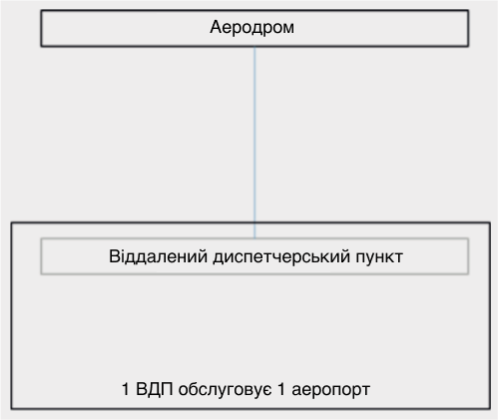
Рис. 1.2 Схема поодиночного контролю ВДП [26]
Множинно – послідовна ( рис. 1.3 ): ця схема підтримує кілька аеропортів, керованих з одного модуля. У послідовній конфігурації модуль поєднаний з двома або більше аеропортами та переключатись між ними, але керує одночасно лише одним аеропортом.

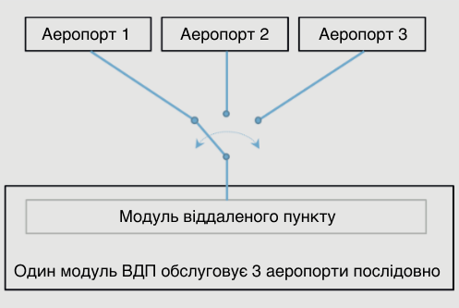
Рис. 1.3 Схема множинно – послідовного контролю ВДП [26]

Множинно – одночасна ( рис. 1.4 ): Ця конфігурація також підтримує кілька аеропортів, керованих одним МВП та декількома ВСВ. При одночасній конфігурації модуль дозволяє диспетчеру працювати в двох або більше аеропортах одночасно.

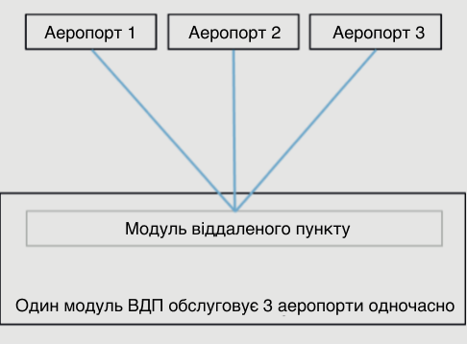
Рис. 1.4 Схема множинно – одночасного контролю ВДП [26]

Надзвичайна ситуація: Конфігурація на випадок надзвичайних ситуацій - це коли модуль використовуються як доповнення для звичайної вежі.
Серед трьох конфігурацій - поодиночної, послідовної та одночасної - існує безліч різних різновидів віддаленої реалізації ВДП.

1.3 Технологія віддаленого управління повітряним рухом

1.3.1 Загальний принцип роботи

На аеропортах зі звичайною вишкою авіадиспетчери використовують їхні очі та комп’ютерні системи для контролю повітряного простору та усіх наземних операцій. У цілому польотно-інформаційне обслуговування повітряного руху на аеродромах з віддаленого пункту полегшуется завдяки потоковій передачі зоображення у режимі реального часу через статичні та динамічні камери які встановлені на обслуговуваному аеродромі з дистанційним керуванням. Камери передають зашифрований сигнал який забезпечує вид аеродрому та його околиць на 360 градусів, який відповідає справжньому виду, але можливо кращий ніж вид який дає кімната візуального моніторинг, яка розташована на аеродромі. Статичні камери забезпечують основне зоображення, та додаткові види за потребою – наприклад збільшення зоображення, а динамічними камерами можна керувати, та напрявляти за необхідністю, імітуючи бінокль у звичайній вишці. Ця візуальна інформація для авіадиспетчера доповнюєтся пристроями зовнішнього середовища, такими як мікрофони, засоби метеорологічного спостережнення та інші дані. За необхідності дозволяє з легкістю переключатись між польотно-інформаційним обслуговуваннями повітряного руху та аеродромним диспетчерським обслуговуванням.
Система може забезпечувати належний рівень обслуговування повітряного руху у нічний час та за умов недостатньої видимості за умов встановлення додаткового зчитувального обладнання та інфрачервоних лінз або лінз нічного спостереження. Якщо обставини того потребують, то можна встановити A-SMGCS, як додаток до візуального дисплею ВДП. Можна побачити на рис 1.5 приклад того, як на аеродромі ззовні виглядає считувальна вишка для ВДП.

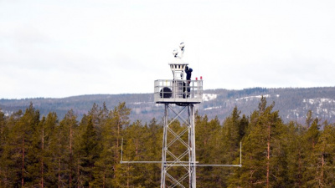
Рис 1.5 Віддалена считувальна вежа на аеродомі керуємим ВДП [18]

1.3.2 Компоненти звичайної вежі

Для виконання завдання щодо обслуговування повітряного руху контрольно диспетчерська вежа у аеропорті повинна мати:
- Доступний вид з вікна та бінокль
- Прожектори
- Метеорологічну інформацію
- Інформацію про навігацію
- Управління освітленням аеродрому
- Зв’язок – Повітря / земля та земля / наземна комунікація
- Системи звукозапису
- Обробку даних польоту

1.3.3 Основне обладнання, що використовує технологія ВДП

У віддаленій віртуальної вежі камери замінюють вид з вікна - вид аеропорту надаєтся диспетчерам в електронному вигляді.
Обладнання для функціонування ВДП:
- Обладнання в обслуговуваному аеропорту (ВсВ)
- Робочі місця (МВП) у ВДЦ
- Мережа передачі інформації між ними
Залежно від реалізації технології ВДП деякі з систем / датчиків можуть бути включені у склад системи ВДП від постачальника. Але такі датчики вже можуть бути реалізовані у аеродромі і потребувати інтеграції у систему ВДП, наприклад метеорологічні датчики. Тож для єкономії коштів необхідно адаптувати існуюче обладнання під встановлювану систему.
Основою технології ВДП є камери, розміщені в приймаючому аеропорту. Камери встановлені для зйомки на 180 ° або 360 ° виду, і їх можна встановити в оптимальних місцях в аеропорту, оскільки їм потрібна лише щогла, а не повноцінна вежа. Вони можуть розповсюджуватися по всьому аеропорту, щоб уникнути важкодоступних для перегляду ділянок. Щогла зі встановленною камерою зоображена на рис. 1.6
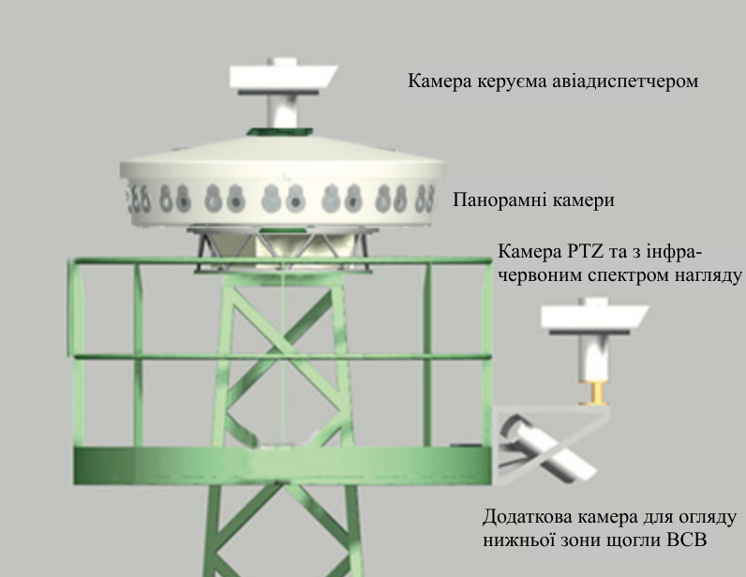
Рис. 1.6 Щогла з встановленими камерами спостереження [26]
Мережа між місцевим аеропортом та ВДЦ є ключовою для реалізації технології ВДП. Вона повинен мати високу доступність і швидкість, та забезпечувати дуже високу пропускну здатність, низьку затримку, низьку вірогідність похибки для перенесення потоку відео з камер на єкрани диспетчерів.
У віддаленому диспетчерському центрі основним компонентом є робоче місце авіадиспетчера (МВП). Цей компонент повинен бути розроблений з урахуванням основних принципів людського фактора, і він має:
- Компактну конструкцію робочого місця;
- Висока роздільна здатність дисплею;
- Комбіновану панель управління (управління камерою, функції управління AFL, ATIS).
Як правило, центр віддаленої вежі включає кілька МВП, залежно від розміру, обсягу руху та кількості підключених аеропортів. Центр обробки даних обслуговує МВП та підключає віддалену віртуальну вежу до мережі, забезпечуючи необхідну ІТ-інфраструктуру для обробки голосового та трафіку даних з різних аеропортів. Вигляд ВДЦ зоображено на рис 1.7

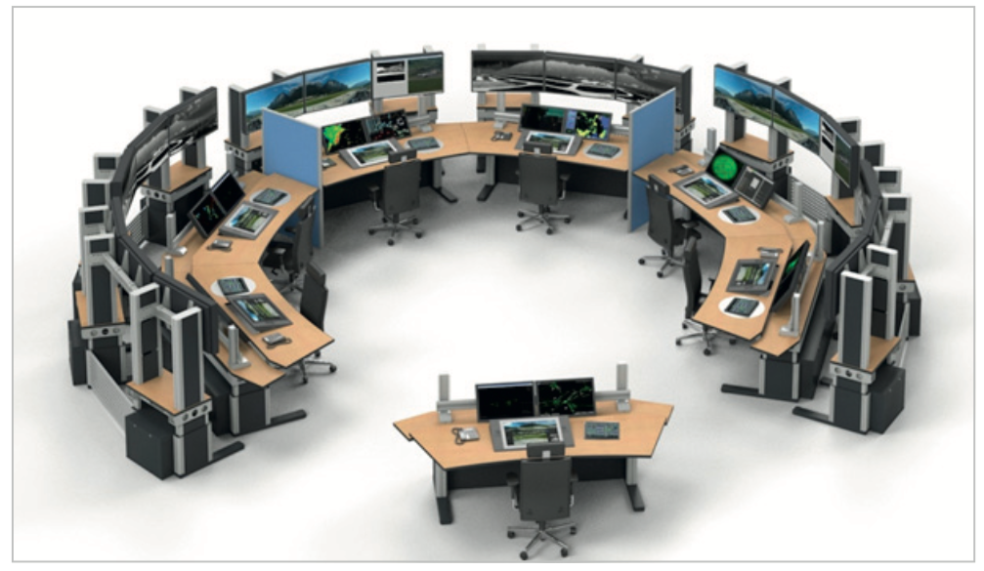
Рис.1.7 ВДЦ з декількома МВП та столом керівника польотів [26]
1.3.4 Профіль обладнання ВСВ

Віддалена считувальна вежа може забезпечувати надзвичайно ефективний нагляд за повітряною ситуацією. Інструменти поінформованості про ситуацію покращують обізнаність авіадиспетчера, зменшуючи навантаження та підвищуючи безпеку. До функцій ВСВ належать:
- Перегляд (базування інфрачервоних камер)
- Автоматичне виявлення об'єктів (на основі відео)
- Інформація на екрані відео
- Інтеграція даних спостереження
- Віртуальний вид аеропорту
Приклад (знизу ліворуч рис. 1.8) показує традиційний вигляд з вежі за слабкої видимості та (праворуч) той же вид, посилений інфрачервоною обробкою.

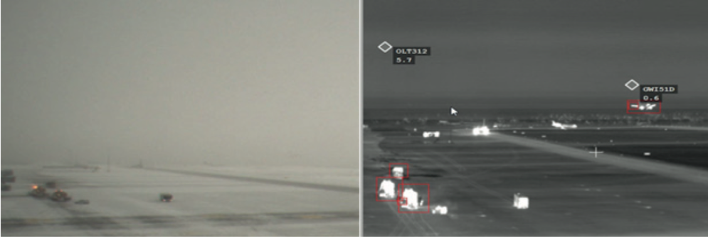
Рис. 1.8 Порівняння вигляду з вежі з інфрачервоним спектром та без [26]

За допомогою цифрової моделі рельєфу місцевості та географічної інформаційної системи буде створено 3D віртуальне зоображення з видом на аеропорт, який може бути згенерований плановими та реальними даними з літака, що дозволяє авіадиспетчерам мати віртуальний огляд на аеропорт та обізнаність про повітряний рух.

1.3.5 Додаткове обладнання, що може використовуватися

- A-SMGCS – ( Advanced Surface Movent Guidance & Control System) – це система забезпечуюча керування, маршрутизацію та спостереження для управління повітряними та транспортними засобами з метою підтримки встановленої швидкості руху за усіх метеорологічних умов в межах єксплуатаційного рівня видимості аеродрому при збереження необхідного рівня безпеки. ( ICAO Doc. 9830: Advanced Surface Movement Guidance and Control Systems ( A-SMGCS ) Manual).
Дана система є модульною та складаєтся з різних функцій, забезпечуючих безпечний та швидкий рух повітряних кораблів та транспортних засобів на аеродромах за любих метеорологічних умов з урахуванням потребуючої пропускної спроможності у різних умовах видимості, незалежно від прямого візуального спостреження авіадиспетчером повітряного корабля або транспортного засобу. Вигляд трафіку відображаємий цією системою зоображено на рис. 1.9

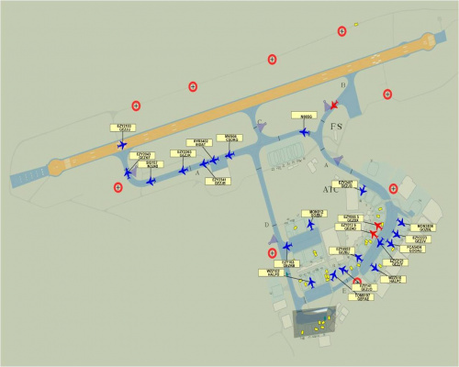
Рис 1.9 Відображення трафіку [18]

У цілому дана система дозволяє поєднати засоби спостереження, засоби керування та засоби безпеки для аеродромного обслуговування. Але це більше ніж простий набір систем, A-SMGCS надає корисну ситуативну обізнаність для авіадиспетчерів таку як: виявлення та вирішення конфліктів, інформацію планування та напрямування для пілотів і диспетчерів, а також вказівки та індикацію місцезнаходження потенційних зловмисників.
Основні функції A-SMGCS це:
- Спостерігання – надавання информації про трафік способом ідентифікації, визначення місцезнаходження, відслідковування повітряних кораблів та транспортних засобів у попередньо відведеному обсязі покриття через інтерфейс ( HMI )
- Airport Safety Support Service – сприяння роботі у повітряній зоні у цілях підвищення безпеки, запобігання небезпек та інцидентів пов’язаних з помилками та відхиленнями у роботі авіадиспетчера, повітряного єкіпажу або водія транспортного засобу.
- Runway Monitoring and Conflict Alerting – моніторинг ЗПП та сповіщення про конфлікти для авіадиспетчерів, які відслідковують рух на ВПП та поруч з нею та знаходить конфлікти між ПК
- Conflicting ATC Clearances ( CATC ) – служба яка видає попередження коли авіадиспетчер виконує дію, яка не дозволена нормами єксплуатації та безпеки.
- Conformance Monitoring Alerts for Controllers – служба, яка надає сповіщення коли A-SMGCS вияляє невідповідність процедурам руху на ЗПП, руліжних доріжках та в межах перону.
- Rounting Service – допомагає єкіпажу та водіям транспортних засобів виконувати рух по запланованим маршрутам.
- Surface Movement Radar – при відсутності постійного візуального нагляду SMR може використовуватися для відстежування літаків та транспортних засобів у зоні маневрування та надавати інформацію та допомогу для них для безпечного та єфективного руху.
- MLAT – технологія заснована на методології відомій, як різниця у часі прибуття. Може використовуватись як для спостереження за наземним рухом так і повітряним. Індикатори MLAT ( приймач / передавач ) можуть бути розташовані у межах аеропорту для спостереження наземних пересувань та поблизу аеропорту для контролю прильотів та вильотів та над зоною де використання звичайного радару недоцільне або неможливе для відстежування маршршрутного руху. У відповідь на запит одного з датчиків MLAT транспортний засіб або літак передавач передасть відповідь яка будет отримана усіма повітряними кораблями або транспортними засобами обладнаними MLAT.

1.4 Що має забезпечувати ВДП

Будь-які зміни в авіаційній галузі регулюються суворими правилами безпеки. Віддалені диспетчерські пункти необхідні для надання аеронавігаційних послуг, принаймні настільки ж безпечних або навіть безпечніших, ніж існуючі.
Компанії впроваджувачі ВДП проводять обширний аналіз безпеки для кожної модифікації систем або методів відповідно до внутрішніх процесів, затверджених Управлінням цивільної авіації відповідної країни. Перед введенням віддалених веж їх послуги повинні бути прийняті у відповідній країні, і повинна бути документація, яка свідчить про те, що вони пропонують рівень безпеки, рівний або кращий, ніж традиційні вежі.
Тому технології, що застосовуються для віддалених пунктів, передбачають декілька параметрів, які забезпечують персонал вежі більшою кількістю інформації, ніж у них зараз є у традиційних вежах. Це також означає, що віддалені вежі використовуватимуться лише тоді, коли буде достовірно доведено, що рішення має рівні безпеки, еквівалентні або кращі, ніж рішення, що використовується в поточний час.
Незважаючи на те, що у вежі ніхто фізично не присутній, відеоекрани демонструють вид з вежі на відповідальний персонал. Це означає, що авіадиспетчер може знаходитись у такому місці, але може керувати кількома аеропортами в інших місцях одночасно.

ВДП має забезпечувати наступні потреби:
- Стійкість: передбачити надзвичайну ситуацію у разі незапланованого відключення основного об'єкта УВД, зменшити ризик погодних обмежень.
- Потужність: вивчити можливості цифрової «розумної» вежі для забезпечення додаткової потужності через оптимізацію злітно-посадкової смуги або покращення візуального спостереження за операційними зонами, що може забезпечити збільшення пропускної здатності.
- Кібербезпека: цифрова вежа дозволяє реалізувати в режимі реального часу можливість виявлення та реагування на кіберзагрози в реальному часі та надійний контроль віддаленого доступу.
- Розширення аеропорту: підтримка розширення аеропорту, таких як додаткові злітно-посадкові смуги, забезпечуючи оперативне спостереження за новими злітно-посадковими смугами без необхідності будівництва нової вежі АТС.
- Поінформованість про ситуацію: за допомогою інтегрованих численних джерел даних для забезпечення всебічного / інтуїтивного відображення головного апарату контролерам надаються додаткові інструменти для прийняття більш обґрунтованих рішень, які підвищують безпеку та ефективність роботи аеропорту.

1.5 Хто встановлює системи ВДП

Наразі лідером у сфері встановлення систем віддалених диспетчерських пунктів є компанія SAAB, яка пропонує встановлення обладнання спостереження, автомазацією УПР, впровадження технологій колективного прийняття рішень та створення ВДП. У всіх вище перечислених країнах-єкспуатантах обладнання встановила саме SAAB. Крім того компанія надає рішення для надавачів послуг аеронавігаційного обслуговування, та працює більш ніж у 45 країнах.
Для функціонування віддаленого аеродрому SAAB встановлює:
- Як мінімум 14 камер ( в залежності від аеродрому варіруєтся кількість );
- Pan-tilt-zoom камери, котрі підтримують віддалене управління направленням та зумом;
- Система кодування відеосигналу;
- Мікрофони;
- Метеорологічне обладнання;
- Навігація;
- Світосигнальні системи;
Для роботи віддаленого диспетчерського пункту встановлюєтся:
- 360 кутові монітори для відображення летовища;
- Система стереозвуку;
- Система керування камерами pan-tilt-zoom;
- Пульт керування системами аеродрому;
- Індикатор повітряної ситуації.
Для підтримки безперервного віддаленого контролю за віддаленими аеродромами потрібнен широкий спектр обладнання. Після аналізу усього складу обладнання можна дійти до висновку, що найбільша складність є у встановленні систем на саме аеродромі, так як центр керування віддаленими польотам є єдиним і обладнання має універсальне для контролю кожного з аеродромів.

ВИСНОВОК ПО РОЗДІЛУ 1

Після проведення аналізу технології, її принципів роботи та функціонування, було зроблено наступний висновок.
"Віддаленний диспетчерський пункт" - це нова, швидко зростаюча концепція керування повітряним рухом. Технологія використовує різні принципи роботи та може бути адаптивно застосована для потрібного аеродрому з можнивим застосуванням трьох типів конфігурації: поодиночний ВДП, множинний ВДП ( послідовний та одночасний ) та можливий особливий-додатковий на випадок надзвичайних ситуацій.
Було розглянуто обладнання котре може використовуватись для підвищення єфективності використання ВДП – A-SMGCS; MLAT; Surface movement radar. Крім цих систем ще може використовуватись безліч інших систем – наприклад камери з інфрачервоним спектром спостереження. Простір варіацій обмежуєтся лише бюджетом аеропорту.
Переваги даної системи такі, як забезпечення належного рівня обслуговування повітряного руху за умов недостатньої видимості та у нічний час, гнучкість при виборі необхідної конфігурації під конкретні потреби аеродрому є фактором, який може схилити до використання технологію ВДП при розгляді доцільності її впровадження.

РОЗДІЛ 2
СУЧАСНА АЕРОДРОМНО – ДИСПЕТЧЕРСЬКА ВИШКА

2.1 Призначення та будова авіадиспетчерської вишки

Авіадиспетчерська вишка - це висока, віконна споруда, як правило розташована на території аеропорту. Елемент летовища, споруда зі спеціально обладнаним приміщеннями на території аеродрому, з якої здійснюються централізоване керування повітряним рухом в районі аеродрому, в зоні зльоту і посадки повітряних суден, а також контроль за повітряним рухом в межах визначених кордонів у районі диспетчерської зони. Групу посадових осіб функціонально підготовлених для керування повітряним рухом, називають групою керівництва польотами (ГКП).
Як правило, командно-диспетчерський пункт розташовується в спеціально побудованій багатоповерховій капітальній споруді баштового типу специфічної архітектури з великою площею скління, «ліхтар» якої забезпечує огляд аеродрому й повітряної зони в межах, встановлених для диспетчерів стартового пункту й пункту рулювання. Саме через цю особливість на жаргоні, вона називається вишкою або баштою (англ. Aerodrome control tower).
На командно-диспетчерському пункті знаходяться авіадиспетчери-фахівці служби руху і група керування польотами. З КДП здійснюється керування рухом літальних апаратів в зоні відповідальності, а також пересуванням спецавтотранспорту по території аеродрому. На КДП здійснюється оформлення передполітної і післяполітної документації, передполітна підготовка екіпажів, підготовка й планування польотів; збирається, обробляється і доводиться до командного, льотного і диспетчерського складу метеоінформація. З КДП здійснюється дистанційне керування й контроль за радіотехнічним і світлосигнальним обладнанням аеродрому.

Авіадиспетчери, що знаходятся на вишці відповідають за розподілення та організацію ефективного руху літаків та транспортних засобів, які знаходятся на руліжних доріжках і злітно-посадкових смугах аеропорту та літальних апаратів у повітрі біля аеропорту, як правило, від 5 до 10 морських миль (від 9 до 18 км) залежно від аеропорту.
У великих аеропортах, для поліпшення контролю потоку повітряного руху авідиспетчерам домомагають засоби спостереження повітряної ситуації. Крім того вони можуть використовувати радіолокаційну систему під назвою РЛС вторинного спостереження для наближення та вильоту повітряного руху. Ці засоби містять карту місцевості, положення різних літальних апаратів та мітки даних, які включають ідентифікацію літака, швидкість, висоту та іншу інформацію, описану в місцевих процедурах. За несприятливих погодних умов диспетчери вежі можуть також використовувати surface movement radar (SMR), системи наведення та управління трафіком SMGCS або вдосконалену систему A-SMGCS для управління рухом на зоні маневрування.
Зони відповідальності авіадиспетчерів вишки поділяються на такі загальні категорії: аеродромне диспетчерське обслуговування, диспетчерське обслуговування підходу та надання польотних і дозволів. Інші категорії, такі як керування пероном або планувальник руху наземних транспортних засобів, можуть існувати в перенавантажених аеропортах. Кожна авіадиспетчерська вишка може мати унікальні процедури, пов'язані з аеропортом.
Зазвичай до складу КДП входять диспетчерські пункти:
- районний центр єдиної системи керування повітряним рухом (РДЦ) або районний диспетчерський пункт (РДП),
- командно-диспетчерський пункт місцевих повітряних ліній (КДП МПЛ) і стартовий диспетчерський пункт місцевих повітряних ліній (СДП МПЛ),
- диспетчерський пункт підходу або головний диспетчерський пункт підходу (ДПП),
- диспетчерський пункт кола (ДПК) і диспетчерський пункт кола місцевих повітряних ліній (ДПК МПЛ),
- диспетчерський пункт системи посадки (ДПСП),
- пункт диспетчера посадки (ПДП)
- диспетчерський пункт рулювання (ДПР),
- стартовий диспетчерський пункт (СДП) і допоміжний стартовий диспетчерський пункт (ДСДП),
- аеродромний диспетчерський пункт (АДП),
- допоміжний диспетчерський пункт (ДДП).

2.2 Аеродромне диспетчерське обслуговування

Аеродромне диспетчерське обслуговування забезпечуєтся одним або декількомами диспетчерськими пунктами або аэродромними диспетчерскими центрами. Аеродромне диспетчерське обслуговування в Україні здійснюється Украерорухом на 16 аеродромах України («Вінниця», «Дніпро», «Запоріжжя», «Івано-Франківськ», «Київ» (Бориспіль), «Київ» (Жуляни), «Кіровоград», «Кривий Ріг», «Львів», «Одеса», «Полтава», «Рівне», «Ужгород», «Харків», «Херсон», «Чернівці»).
Для забезпечення диспетчерського обслуговування аеродромного руху організовані аеродромні диспетчерські вишки.
Аеродромне диспетчерське обслуговування реалізуєтся на аєродромах та поблизу аеродрома в межах диспетчерської зони.
Аеродромне диспетчерське обслуговування, в залежності від інтенсивності або складності повітряного руху, реалізуєтся, як правило, з диспетчерським пунктом «Вишка», в організаційній структурі, якого можуть знаходитись сектори з визначеною для кожного з них зоною відповідальності, або застосовується з самостійних диспетчерських пунктів: диспетчерський пункт кола (ДПК), стартовий диспетчерський пункт (СДП), пункт диспетчера посадки (ПДП), диспетчерський пункт руління (ДПР), пункт диспетчера старту та руління (ПДСР), диспетчерський пункт посадки (ДПСП), що містить єдину зону відповідальності ДПК і ПДП, або при необхідності в сполученні з диспетчерським пунктом «Вишка» і з самостійними диспетчерськими пунктами для обслуговування повітряного руху:
- По аеродромному колу польотів;
- За предпосадкової прямої та / або в ЗПП;
- На площі маневрування, виключаючи ЗПП.
У випадку одночасного використання декількох ЗПП на аэродромах при необхідності організуються робочі місця диспетчерів на каждую ЗПП.
На аеродромах з низькою інтенсивністю руху використовується польотно-інформаційне обслуговування повітряного руху на аеродромах (AFIS) для збереження коштів та покращення доцільності використання людських ресурсів.
Рух людей або транспортних засобів, в тому числі повітряних суден, що взяті на буксир, у зоні маневрування аеродрому контролюється аеродромною диспетчерською вишкою з метою уникнення небезпеки для них та для повітряних суден, що виконують посадку, руління чи зліт.

2.3 Диспетчерське обслуговування підходу

Диспетчерьке обслуговування підходу забезпечуєтся аеродромною диспетчерською вишкою або районним диспетчерським центром, коли потрібно або бажано об'єднати в рамках відповідальності одного органу функції диспетчерського обслуговування підходу з функціями аеродромного диспетчерського обслуговування або районного диспетчерського обслуговування;
Диспетчерський пункт підходу забезпечує обслуговування повітряного руху в заданих межах та складаєтся з одного або декількох секторів. Функції кожного окремного сектору можуть виконуватись на одному або декількох робочих місцях диспетчерів в залежності від робочого навантаження сектору.
Диспетчерське обслуговування підходу реалізуєтся:
- Диспетчерським пунктом аеродрому або районним диспетчерським центром, або районним центром у випадку сполучення у рамках відповідальності одного органу функції диспетчерського обслуговування підходу з функціями аеродромного диспетчерського обслуговування або районного диспетчерського обслуговування.
- Диспетчерським органом підходу у випадку створення окремого органу.
Для забезпечення районного диспетчерського обслуговування повітряного руху в Україні організовано чотири центри ОрПР (Київ, Львів, Одеса та Дніпро), які здійснюють районне диспетчерське обслуговування та диспетчерське обслуговування підходу, польотно-інформаційне обслуговування та аварійне обслуговування повітряного руху у повітряному просторі України.
Для забезпечення диспетчерського обслуговування підходу повітряного руху в Україні організовано три диспетчерські органи підходу (Харків, Запоріжжя, Ужгород).
Диспетчерські органи підходу, виходячи з експлуатаційних потреб, можуть організовувати допоміжні районні диспетчерські центри або допоміжні органи підходу.

2.4 Пункт обслуговування вильоту “Delivery”

При інтенсивному повітряному русі та при складній організації повітряного простору у районі аеродрому може бути додатково організований пункт обслуговування вильоту “Delivery” з виділенням додаткової окремої частоти радіозв’язку та наданням функціональних обов’язків по видачі інформації про: маршрут виходу, оперативної інформації про обмеження; заборон по коридорам повітряним, трассам та аеродромам призначення та запасним; інформація про режим; інформація про зміну аеродрому вильоту ( призначення, запасного або по маршруту польоту ); інформація щодо метеоумов котрі не відповідають правилам прийняття рішення на виліт та впливають на правила руху по маршруту; повідомлення про небезпечні явища погоди; коди індивідуального розпізнавання вторичного оглядового радіолокатору ( за необхідності ) та іншої інформації, зв’язанної з безпечним виконанням польоту.

2.5 Польотно-інформаційне обслуговування повітряного руху на аеродромах (AFIS)

З початку 2012 року Украерорух впровадив аеродромне польотно-інформаційне обслуговування (AFIS) на дев'яти аеродромах України.
Впровадження AFIS на аеродромах цивільної авіації України зумовлене відсутністю потреби в забезпеченні аеродромного диспетчерського обслуговування на тих аеродромах, на яких не виконуються регулярні міжнародні повітряні перевезення, спостерігається мала кількість інших польотів. Органи AFIS забезпечують на цих аеродромах польотно-інформаційне та аварійне обслуговування. Повітряний простір навколо аеродромів з наданням AFIS є неконтрольованим, у межах аеродромних зон польотної інформації встановлено клас G повітряного простору, але дозволяються польоти за правилами польотів за приладами.
Украерорух впровадив аеродромне польотно-інформаційне обслуговування (AFIS) замість аеродромного диспетчерського обслуговування повітряного руху на аеродромах «Бердянськ», «Житомир (Озерне)», «Миколаїв», «Тернопіль», «Суми», «Хмельницький» та «Черкаси». Впровадження AFIS здійснено на виконання наказу Державіаслужби від 22.11.2011 № 386.
Впровадження AFIS дає можливість оптимізувати забезпечення обслуговування повітряного руху в аеродромних зонах, що дозволило залишити незмінним розмір ставки плати за аеронавігаційне обслуговування на підході та в районі аеродрому у 2012 році. Таким чином не будуть збільшуватись відповідні статті витрат авіакомпаній на аеронавігаційне обслуговування, що не спричинить зростання цін на авіаквитки або погіршення сервісу для пасажирів.
Тим не менше, при зростанні попиту на авіаційні перевезення Украерорух завжди готовий поновити надання диспетчерського обслуговування повітряного руху на відповідних аеродромах України.
Як приклад, після тривалої перерви у наданні диспетчерського обслуговування повітряного руху на аеродромі Херсон, а саме з початку 2012 року, у квітні 2015 року Украерорух відновив диспетчерське обслуговування на аеродромі «Херсон» для забезпечення щоденного міжнародного авіарейсу авіакомпанії «Turkish Airlines», яка з квітня 2015 року виконує рейс Стамбул – Херсон – Стамбул.
На аеродромах AFIS надається польотно-інформаційне обслуговування та аварійне обслуговування.
Обслуговування повітряного руху на аеродромах AFIS надається органами польотно-інформаційного обслуговування на аеродромі (далі - органи AFIS).
Для забезпечення польотно-інформаційного та аварійного обслуговування ПС, які прибувають або вилітають з аеродромів AFIS, встановлюються AFIZ.
Бічні та вертикальні межі AFIZ встановлюються з урахуванням експлуатаційних потреб та місцевих умов (встановлених схем аеродромного руху, видів польотів, які виконуються на аеродромі, тощо).
Для забезпечення захисту ПС, які прибувають або вилітають з неконтрольованих аеродромів, на яких не надається AFIS, встановлюються ATZ.
Бічні та вертикальні межі ATZ встановлюються з урахуванням експлуатаційних потреб та місцевих умов (встановлених схем аеродромного руху, видів польотів, які виконуються на аеродромі, тощо).
Під час виконання польотів в AFIZ та на аеродромах AFIS командир ПС на основі отриманої від органу AFIS інформації, а також на основі своїх знань і спостережень повинен приймати рішення щодо дій для забезпечення ешелонування відносно інших ПС та додержання дистанції відносно наземних транспортних засобів і перешкод.
Надання інформації екіпажам ПС здійснюється здебільшого на їх запит, а у разі якщо орган AFIS вважає, що будь-яка інформація, щодо якої не було запиту від екіпажу ПС, сприятиме безпечному виконанню польоту, йому слід надавати таку інформацію за власною ініціативою.

2.6 Функції та обов’язки польотно-інформаційного обслуговування повітряного руху на аеродромах (AFIS)

Орган AFIS надає єкіпажам ПС інформацію щодо метеорологічних умов, а саме:
- останні дані про напрямок та швидкість приземного вітру, зокрема про їх значну зміну;
- дані для встановлення висотоміра за тиском QNH, а також на запит екіпажу ПС дані для встановлення висотоміра за тиском QFE;
- дані про температуру повітря на робочій ЗПС під час виконання зльоту газотурбінних ПС;
- дані про мінімальну видимість у напрямку зльоту та початкового набору висоти або в зоні заходження на посадку й посадки, якщо вона не перевищує 10 км, або у відповідних випадках дані про дальність видимості на робочій ЗПС, якщо орган AFIS отримав таку інформацію;
- інформацію про особливі метеорологічні умови в зоні зльоту та набору висоти або в зоні заходження на посадку й посадки. Така інформація включає інформацію про наявність або очікувану появу в зоні купчасто-дощової хмарності або грози, зсуву вітру, граду, лінії шквалів, помірної або сильної турбулентності, помірного або сильного зледеніння, а також будь-яку інформацію щодо нещодавніх явищ погоди, які мають важливе з точки зору експлуатації значення (переохолоджені опади; переохолоджений туман; помірні або сильні опади - дощ, мряка, сніг, дощ зі снігом, крижаний дощ, град, крижана або снігова крупа, снігові зерна; помірна або сильна низова хуртовина; пилова або піщана буря; г роза; смерч; вулканічний попіл);
- інформацію про поточні метеорологічні умови, кількість хмар та висоту їх нижньої межі - у разі виконання ПС заходження на посадку в метеорологічних умовах польоту за приладами.
Орган AFIS з метою організації та підтримання упорядкованого потоку руху на аеродромі надає екіпажам ПС інформацію, яка дає змогу обрати ЗПС для виконання зльоту чи посадки.
До складу такої інформації, окрім даних щодо напрямку та швидкості вітру, слід включати дані щодо кращої ЗПС, схеми руління на аеродромі, а також на запит екіпажу ПС дані про довжину ЗПС або частини ЗПС, яку екіпаж планує використати для зльоту або посадки.
Орган AFIS надає екіпажам ПС інформацію про відомі йому ПС, автотранспортні засоби та персонал, які перебувають у зоні маневрування та безпосередньо поблизу неї, або про відомі йому ПС, які виконують польоти у межах AFIZ та можуть становити небезпеку для цього ПС.
Орган AFIS надає екіпажам ПС інформацію про умови на аеродромі, яка необхідна для забезпечення безпеки польоту ПС. Така інформація повинна по можливості містити відомості щодо:
- будівельних або ремонтних робіт на робочій площі аеродрому або безпосередньо поблизу неї;
- нерівної або зруйнованої поверхні на ЗПС, РД чи пероні незалежно від наявності відповідного маркування;
- снігу, сльоти або льоду на ЗПС, РД чи пероні;води на ЗПС, РД або пероні; снігових кучугур або заметів поблизу ЗПС, РД чи перону; інших тимчасових небезпек, у тому числі нерухомих ПС або
- птахів на землі чи в повітрі; відмови або нестійкого функціонування частини або всієї
- світлосигнальної системи аеродрому; будь-якої іншої відповідної інформації.
Орган AFIS надає екіпажам ПС інформацію щодо змін в експлуатаційному стані невізуальних навігаційних засобів та візуальних засобів, що мають важливе значення для аеродромного руху.
Також надає у разі потреби єкіпажам ПС повідомлення, що отримані від органів ОПР, наприклад диспетчерські дозволи від відповідного РДЦ.
Орган AFIS відповідає за сповіщення керівника пошуково-рятувальних робіт та підрозділів аварійно-рятувальної команди аеродрому (аеропорту), у разі якщо:
- отримано інформацію про те, що на аеродрому сталася авіаційна подія;
- отримано інформацію щодо загрози або загрози безпеці ПС, яке входить або відповідальності органу AFIS;
- про це надійшов запит від екіпажу ПС; таке сповіщення вважається необхідним аеродромі або навколо можливості виникнення буде входити до зони або бажаним.
Автоматичний запис мовної інформації повинен здійснюватися на всіх каналах повітряного та наземного електрозв'язку, які використовуються для забезпечення роботи органу AFIS.
Орган AFIS повинен забезпечуватися авіаційним наземним телефонним зв'язком із:
- відповідним РДЦ;
- відповідним диспетчерським органом підходу (за наявності та в разі потреби);
- АДВ на сусідніх аеродромах у разі необхідності;
- місцевими аварійно-рятувальними службами;
- метеорологічним органом, який обслуговує цей аеродром.

2.7. Аналіз конкурентого рішення – неконтрольовані аеродроми

Для повноти оцінки доцільності впровадження віддалених диспетчерських пунктів в Україні було доречно розібрати переваги однієї з альтернатив ВДП – неконтрольовані аеродроми.
Головною особливістю організнації повітряного руху на неконтролюємих аеродромах та в його районі є повна відсутність диспетчерського контролю за польотами ПС. Усі правила польотів прописані у спеціальних документах, а відповідність за їх виконання лягає на єкіпажі ПС. Використання сучасного способу передачі даних на борт ПС ACARS ( Aircraft Communications Addressing and Reporting system ) дозволяє єкіпажам отримувати усі оновлену інформацію необхідну для здійснення польоту. Передача поточної інформації шляхом ATIS дозволяє єкіпажам приняти рішення про зліт та посадку, а наявність безконфліктних схем вильоту та прильоти дозволить перейти на обслуговування аеродромів без диспетчерського контролю в аеропортах з низькою інтенсивністю польотів.
Для прикладу було розглянуто організацію прильотуб відьоту та польотів у районі неконтролюємого аеропорту на території США, там де кількість таких аеропортів перевищує 21000 у порівнянні з 500 аеропортами на яких є авіадиспетчерське обслуговування. Такі аеродроми отримали назву non-towered airport. З початку використання даного типу обслуговування уже проведено більш мільйону злітно-посадкових операцій різними категоріями повітряних кораблів за різних метеорологічних умов. Це стало можливим завдяки тому, що були складені чіткі правила польотів на данних аеродромах, а для єкіпажів ПС безпека польотів стала найвищим пріорітетом.
FAA ( Federal Aviation Administration ) розробила ряд правил для польотів на аеродромах даного типу. Існуючі процедури не можуть зробити опис усіх тих ситуацій, які можуть утворитись при польотах, тому дані правила несуть рекомендаційний характер виконання, а керівництво аеродромів самостійно допрацьовує їх під місцеві особливості, наприклад такі як наявність перешкод або сусідство з великими аеротранспортими вузлами. Дотримання установлених правил позитивно вливає на: зменшення вірогідності зіткнення повітряних кораблів, впорядкуванню руху та зменшення рівню шуму. Основні рекомендації містятть правила маневрування в зоні аеродрому та порядок радіообміну. Для початку варто помітити, що відсутність органу диспетчерського обслуговування не звільняє від ведення радіообміну на виділенній частоті, хоча значно змешує його. Передача голосових даних виконуєтся шляхом видачі пілотом у єфір повідомлення про його місцезнаходження, висоту і його подальші дії. У випадку, якщо хтось з тих кто знаходится у єфірі ігнорує дане правило, то інші учасники повітряного руху мають право скласти акт про порушення безпеки польотів. Виділенна частота для польотів у районі аеродромів без диспетчерського обслуговування називаєтся CTAF ( common traffic advisory frequency ), усі єкіпажі мають налаштуватись на дану частоту під час руління. Також одним з важливих аспектів є те, що частота може бути використана лише за двох випадків: передачі даних про свій політ та передачі повідомлення у випадку можливості зіткнення повітряних кораблів. Забороняєтся використання частоти для сторонніх розмов, також рекомендуєтся перед початком передачі даних впевнитись, що ніхто більше не у данний момент не передає інформацію, так як при використанні сиплексного зв’язку обидва повідомлення будуть заблоковані.
У більшості випадків на території США non-towered airports використовуются для тренувальних польотів або польотів в цілях задоволення власних потреб. У зв’язку з цим типовою схемою польотів у районі аеродрому є аеродромне коло польотів ( Рис. 4.1 ).
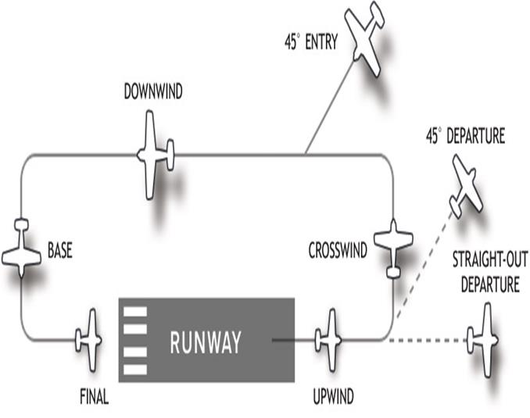

Рис. 4.1 Схема аєродромного кола польотів на nontowered airport

Існує ряд загальних правил для польотів у даній зоні. Перед початком польоту єкіпаж забов’язаний ознайомитись з картою польотів поблизу аеродрому, схемами вильоту та прильоту, а також мати метеорологічну, навігаційну та іншу інформацію, необхідну для виконання польоту. Усі повороти у районі аеродрому виконуются у ліву сторону. При зміні курсу зльоту або посадки єкіпажі мають впевнитись, що усі учасники польотів перейшли на нове коло польотів, щоб уникнути підходу до розвороту на зустрічних курсах. Повітряні кораблі, які йдуть на посадку, мають перевагу перед тими які знаходятся на землі. Одне з основних правил складаєтся в тому, що при візуальних польотах необхідно витримувати інтервал з повітряним кораблем, позаду якого ви летите, без залежності від вашого типу ПК. Для запобігання скорочення інтервалу на єтапі final, крім того, необхідно збільшувати поворот на єтапі base & downwind. Для зменшення ризику зіткнення та звалювання рекомендуєтся виконувати розвороти з креном менш ніж 30 градусів. Висота польоту по колу залежить від типу ПК. Для одномоторних повітряних кораблів вона складає 1000 футів, а для ПК з двома або більше двигунами 1500 футів.
Варто розглянути ряд основних правил прильоту на неконтрольований аеродром за візуальних метеоумов. Порядок прильоту на аеродром без диспетчерського обслуговування мало відрізняєтся від аналогічного заходу на аеродром з диспетчерським обслуговуванням, але все ж має ряд відмінностей. Приблизно за 15 миль до входу у зону неконтрольованих польотів необхідно налаштувати другу станцію радіозв’язку на частоту, яка використовуєтся у районі польотів. За 10 миль потрібно зробити доповідь на частоті про розрахунковий час заходу у зону, точку входу з вказанням типу свого повітряного корабля. Повторно дослідити схему польоту у районі аеродрому, а також впевнитись, що політ проходить у правильному напрямку. Варто прослухати ATIS аеродрому, за наявності такого. У випадку його відсутності запевнитсь щодо використання посадкового курсу у інших учасників руху. У тому випадку коли єкіпаж є єдиним, кто виконує польоти у даному районі, то шляхом аналізу направлення вітру необхіно обрати безпечну ЗПП для виконування заходу на посадку. Згідно прийнятим правилам на территорії США, вхід до аеродромного кола виконуєтся на ділянці downwind з кутом приблизно 45 градусів, що дозволяє наглядати за усім колом польоту, враховуючи знаходження інших ПК. В виключних випадках після того, як єкіпаж запевнится, що від єдиний хто виконує польоти в районі безконтрольного аеродрому, дозволяється виконувати захід по прямій. При усіх інших випадках не рекомендовано виконувати даний захід через міркування безпеки польотів. Далі продовжуєтся стандартний політ по аеродромному колу польотів з доповіддю у єфір про розвороти. Після посадки та звільнення полоси єкіпаж забов’язаний зроби відповідну доповідь на частоті для інформування інших учасників руху.
При вильоті з аеродрому на якому відсутнє авіадиспетчерське обслуговування єкіпаж налаштовуєтся на частоту CTAF. Без доповіді у єфір проводить запуск ПК та руління до попереднього старту. Після цього на загальній частоті передаєтся доповідь про те що ПК готовий до зльоту. Якщо на прямій відсутні інші ПК, то єпіпаж займає виконавчий старт и виконує зліт. Рекомендуєтся не затримуватись на виконавчому старті через міркування безпеки та одразу виконувати зліт. Після зльоту одразу виконувати політ по курсу полоси з набором у 300 футів. Тільки після цього слід починати розворот з доповіддю на CTAF. Далі виконуєтся політ згідно інструкції до виконання польотів у данному районі.
Також необхіодно розглянути варіант, де за незадовільних метеоявищ неможливо виконати візуальні польоти. У таких випадках рідко виконуются навчально-тренувально польоти. Для регулярних рейсів авіакомпаній, котрі мають можливість виконувати польоти по приладам, існує правило one by one. Суть цього правила є в тому, що знаходитись у районі аеродрому може тільки одне ПК, яке виконує польоти за приладами. Наприклад за 20 миль до аеродрому єкіпаж налаштовєтся на частоту і робить доповідь про розрахунковий час входу до аеродромного кола польотів. Якщо у районі аеродрому крім нього більше нікого немає, він продовжує процедуру польоту прильоту згідно опублікованих схем. Якщо ж інший єкіпаж в цей час готуєтся до вильоту, nо єкіпаж прибуваючого ПК встає у зону очікування до того моменту, як інше ПК не звільнить зону неконтролюваного аеродрому.
Крім того у США на неконтролюємих аеродромах є спеціальна процедура світосигнального забезпечення польотів. Для цього була розроблена система ARCAL ( aircraft radio control of aerodrome lighting ), котра може містити необхідні для заходу та руління вогні шляхом передачі інформації на частоті аеродрому. У більшості випадків частота ARCAL співпадає за частотою CTAF, що спрощує її використання.
Аналізуючи досвід використання неконтролюємих аеродромів, можна зробити висновок, що частковий перехід аеродромів України на даний вид обслуговування має перспективи. По-перше, це збільшує інтерес єксплуатантів до таких аеродромів за рахунок скорочення або уникнення аеронавігаційних зборів. По-друге, надавач послуг аеронавігаційної інформації єкономить кошти на персоналі який забезпечує диспетчерське обслуговування. Також вагомим плюсом є простота переходу на даний тип обслуговування, відсутність масштабник витрат за виключенням витрат на розробку схем та правил польотів у районі даного аеродрому. Тим не менш цей підхід до організації польотів потребує значного допрацювання. Авіакомпанії будуть змушені відредагувати існуючі документи з урахуванням активного використання нового виду обслуговування, що потягне за собою додаткові витрати.

2.8 Функції аеродромних диспетчерських вишок

АДВ повинні надавати інформацію та видавати дозволи ПС, які перебувають під їх контролем, для підтримання безпечного, впорядкованого та прискореного потоку ПС на аеродромі або навколо нього і з метою запобігання зіткненням між ПС, які виконують політ у встановленій зоні відповідальностіАДВ, включно з аеродромними колами польотів; ПС, які рухаються зоною маневрування аеродрому; ПС, які виконують посадку або зліт; ПС та транспортними засобами, які рухаються зоною маневрування аеродрому; ПС у зоні маневрування та наявними у цій зоні перешкодами.
Диспетчери АДВ повинні постійно спостерігати за всіма польотами над аеродромом та навколо нього, а також за рухом транспортних засобів та людей у зоні маневрування аеродрому. Спостереження проводять візуально із застосуванням в умовах низької видимості систем спостереження ОПР (за наявності). Рух повинен контролюватися відповідно до вимог, встановлених цими Правилами та документами відповідного повноважного органу ОПР.
Якщо у диспетчерській зоні розташовані інші аеродроми, рух на всіх аеродромах у межах такої зони має бути скоординовано таким чином, щоб уникнути виникнення конфліктів під час польотів за аеродромними колами польотів кожного аеродрому.
Функції АДВ можуть виконуватися на таких робочих місцях: робоче місце TOWER (РМ TWR). Диспетчер АДВ (РМ TWR), як правило, відповідає за операції на ЗПС та за ПС, які виконують польоти у зоні відповідальності АДВ;
робоче місце GROUND (PM GND). Диспетчер АДВ (РМ GND), як правило, відповідає за наземний рух у зоні маневрування, за винятком ЗПС; робоче місце DELIVERY (РМ DLV). Диспетчер DELIVERY (РМ DLV), як правило, відповідає за передавання дозволів на запуск двигунів та диспетчерських дозволів на виліт ПС, які вилітають за ППП.
У разі якщо одночасно використовуються паралельні або майже паралельні ЗПС, за операції на кожній ЗПС повинні відповідати окремі диспетчери АДВ.
АДВ відповідають за сповіщення керівника пошуково-рятувальних робіт та підрозділів аварійно-рятувальної команди аеродрому (аеропорту), у разі якщо на аеродромі або навколо аеродрому сталася авіаційна подія; отримано інформацію щодо загрози або можливості виникнення загрози безпеці ПС, відповідальність за контроль над яким переходить або перейде до АДВ; про це надійшов запит від екіпажу ПС; в інших випадках, якщо це вважається необхідним або бажаним.
АДВ повинні повідомляти відповідний РДЦ та КЦПР про ПС, яке не виходить на зв'язок після передачі його під контроль АДВ, або радіозв'язок з яким втрачено після початкового встановлення зв'язку, або яке не виконало посадку протягом п'яти хвилин після розрахункового часу посадки.
У разі відмови або порушення у роботі засобів та обладнання АДВ повинні негайно сповіщати відповідні служби згідно з вимогами місцевих інструкцій щодо будь-якої відмови або порушення у роботі будь-якого обладнання, вогнів або інших приладів, встановлених на аеродромі з метою регулювання аеродромного руху, орієнтування екіпажів ПС або забезпечення надання ОПР.
Диспетчери АДВ повинні використовувати автоматичні системи контролю (за їх наявності), для того щоб пересвідчитися у працездатності вогнів та їх функціонуванні відповідно до вибраної схеми.
Диспетчер АДВ повинен негайно інформувати ПС про позаштатні конфігурацію або стан ПС, які він спостерігає або щодо яких він отримав повідомлення, в тому числі про шасі, які не випущені або частково випущені, та незвичну появу диму з будь-якої частини ПС.
На запит екіпажу ПС, який виконав зліт та передбачає наявність пошкоджень ПС, диспетчер АДВ повинен надати інформацію щодо такого запиту до відповідних служб аеродрому для проведення негайної перевірки ЗПС, яка була використана для зльоту, та за її результатами невідкладно повідомити екіпаж ПС про те, чи було виявлено на ЗПС будь-які частини ПС або залишки птахів чи тварин.
У разі якщо диспетчер АДВ отримує інформацію або самостійно спостерігає умови, щодо яких раніше не надходило жодних повідомлень та які можуть вплинути на безпеку ПС у зоні маневрування, він має проінформувати про це відповідну службу аеродрому і припинити операції на цій частині зони маневрування до отримання вказівок від відповідної служби аеродрому.
За аварійних обставин може скластися ситуація, коли ПС увійде до аеродромного кола польотів та здійснить посадку без відповідного дозволу. Диспетчери АДВ мають усвідомлювати можливість виникнення аварійної ситуації на борту такого ПС та надавати йому всю можливу допомогу.
Запровадження процедур виконання польотів в умовах низької видимості повинно ініціюватися АДВ безпосередньо або з її участю.
АДВ повинна інформувати відповідний диспетчерський орган підходу (або відповідний районний диспетчерський центр) щодо початку і припинення процедур виконання заходжень на посадку за категоріями II і III та польотів в умовах низької видимості.
Перед запровадженням виконання польотів в умовах низької видимості АДВ повинна розпочати облік транспортних засобів та осіб, які перебувають у зоні маневрування аеродрому, та вести його протягом усього періоду виконання польотів в умовах низької видимості для забезпечення безпеки виконання польотів.

2.9 Основні засоби використовувані авіадиспетчерською вишкою

Телефон використовуєтся для зв’язку з іншими сторонами (наприклад, центром управління повітряним рухом) або іншими сторонами з вами.
Метеорологічні прилади можуть надавати інформацію про поточний вітер і видимість на злітно-посадковій смузі для надання інформації пілотам.
Управління освітленням аеропорту: вогні злітно-посадкової смуги та руліжних доріжок, як правило, керуються від вежі. Ці системи можуть бути досить складними у великих аеропортах.
Дисплей із подачею інформації з радару підходу. Це представляє диспетчеру ситуацію з повітряним рухом навколо аеропорту. Хоча в великих аеропортах авіадиспетчери підходу зазвичай не знаходятся в самій вежі, нелеликі аеропорти часто поєднують контроль над вежею та підходом. Навіть коли диспетчери підходу фізично знаходятся в іншому місці, радар підходу допомагає орієнтуватись авіадиспетчерам вишки, а також уявляти чітку картину ситуації.
Аварійна кнопка, завдяки якій пожежна служба може негайно відреагувати на виклик.
Surface movement radar. Надає інформацію щодо наземного руху. Часто не зустрічається в невеликих аеропортах, але важлива система для ефективних операцій у завантажених аеропортах, особливо при низькій видимості.
Радіозв’язок. Щоб розділити контроль над операціями, хто відповідає за обслуговування підходу, аеродромне обслуговування та слідкує за руліжними доріжками за ЗПП.
Система, яка показує, які злітно-посадкові смуги активні, які закриті для використання або обслуговування.
Gate video system, показує ситуацію біля воріт. (наприклад для пілотів, які заявляють, що вони готові до запуску двигуна, поки вони все ще завантажують вантаж).
Система керування відправленням (DMAN). Для завантажених аеропортів з кількома злітно-посадковими смугами та складними схемами проїзних шляхів, DMAN може допомогти підняти повітряні судна в потрібний час у правильній послідовності в потрібному напрямку.
Система керування прибуттям (AMAN). Оскільки багато літаків, що прибувають з усіх напрямків, прямують до різних терміналів / воріт, AMAN використовуєтся щоб уникнути перевантаження зони маневрування вхідними рейсами.
Робоче місце керівника польотів повинно мати наступне обладнання:
- пульт керівника;
- апаратуру відображення інформації ДРЛ і АРП;
- апаратуру відображення інформації від РЛС метрового діапазону або апаратуру відображення інформації РСБН;
- органи управління радіостанціями;
- апаратуру гучномовного і телефонного зв'язку;
- органи управління каналом передачі команд через ПАР;
- індикатори світлової сигналізації;
- індикатор єдиного часу.
Робоче місце РБЗ має забезпечувати можливість управління екіпажами ПК в ближній зоні (до 15 км) і забезпечувати їх висновок в зону посадки.
У КБЗ має перебувати наступне обладнання:
- пульт керівника;
- апаратура відображення інформації ДРЛ і АРП;
- апаратура відображення інформації ПРЛ (індикатор глісади);
- апаратура відображення інформації РСБН;
- органи управління радіостанціями;
- апаратура відображення інформації від РЛС метрового діапазону;
- блок відображення навігаційної інформації (вторинної радіолокації) і пульт управління їм;
- апаратура гучномовного і телефонного зв'язку;
- індикатор єдиного часу.
Робоче місце керівника зони посадки має забезпечувати формування потоків заходять на посадку ПК, управління ними в процесі розвороту на посадковий курс і в процесі посадки до висоти прийняття рішення льотчиком.
Робоче місце керівника зони посадки обладнується наступної апаратурою:
- пультом керівника;
- апаратурою відображення інформації ДРЛ і АРП;
- апаратурою відображення інформації ПРЛ;
- органами управління радіостанціями;
- апаратурою гучномовного і телефонного зв'язку;
- індикатором світлової сигналізації ВПП зайнятості;
- індикатором єдиного часу.
Робоче місце помічника керівника польотів повинно забезпечувати
можливість візуального контролю за кінцевим етапом заходу на посадку ЛА і передачу льотчику відповідної інформації через зв'язкові радіостанції.
Помічник керівника польотів повинен мати наступне обладнання:
- пульт керівника;
- органи управління радіостанціями;
- апаратуру гучномовного і телефонного зв'язку;
- органи управління каналом передачі команд через ПАР;
- індикатори світлової сигналізації;
- індикатор єдиного часу.

2.10 Вимоги до організації

2.10.1 Вимоги до організації робочих місць диспетчерів УПР

Компонування робочого місця диспетчера проводиться з урахуванням технологічного процесу ОВС, психологічних факторів, ергономічних факторів, логічної послідовності виконуваних операцій. Органи управління розміщуються на пульті диспетчера в залежності від функціональних вимог: кута зору, освітленості, наявності допоміжних засобів. Індикатори слід розташовувати таким чином, щоб забезпечувався оптимальний зоровий пошук: групою, послідовно, зліва направо або зверху вниз. Кожен орган управління на пульті диспетчера повинен досить виділятися і бути зручним. Взаємне розташування вибирається таким чином, щоб диспетчер при роботі не загороджував індикаторних пристроїв. Всі елементи на пульті повинні компонуватись вільно, не скупчено, з розрахунком на оптимальне звернення до кожного з них. На робочих місцях диспетчерів рекомендується низьке розташування розсіюють джерел світла з захисними козирками, щоб на індикаторах не відбивалися навколишні предмети.
Для створення максимальної зручності і працездатності робоче крісло диспетчера повинно відповідати таким вимогам:
- Забезпечувати вільне переміщення корпуса і кінцівок відносно один одного в процесі роботи;
- Забезпечувати вільне переміщення сидіння щодо робочої поверхні з можливістю його фіксації;
- Мати ряд регульованих параметрів (висоту, кут нахилу);
- В разі великої робочої зони забезпечувати обертання сидіння.
- У приміщеннях диспетчерських пунктів ОВС має передбачатися кондиціонування повітря.
Найбільш широко при створенні робочого простору УВД застосовуются ергономічні принципи організації робочогу простору, серед яких будівлі, де розміщуються робочі місця, вони мають бути спроектовані таким чином, щоб відповідати усім очевидним потребам. Наприклад, якщо будівля УПР розташована в межах аеродрому, то необхідно обов'язково добре звукоізолювати його помешкання з тим, щоб шум не впливав на сприяння мови; паркові місця, столові, кімнати відпочинку, туалети та інший функціонал повинен знаходитися недалеко від робочих місць, з метою зменшення тривалісті перерв у зв’язку з тратою часу на дорогу.
Планування будівлі має забезпечувати зручний доступ навіть до габаритного оснащення при виконанні загального і технічного обслуговування, з мінімальним
втручанням у роботу диспетчера УВД. Не має бути значного перепаду між
освітленням диспетчерського пункта і підходів до нього. Стіни та підлога робочого місця та підходів до нього повинні бути облицовані звукопоглинаючими матеріалами, а підлога – килимами, щоб люди, які заходять мінімально відволікали авіадиспетчерів від роботи.

2.10.2 Вимоги до організації аеродромних диспетчерських пунктів

Під час роботи на аеродромному диспетчерському пункті всі диспетчери мають отримувати чітку інформацію, необхідну для виконання завдань за УВД. Диспетчери, обслуговуючи ПК при зльоті або на кінцевих ділянках заходу на посаду, мають добре бачити усі ЗПП і ПК, за які несуть відповідальність. Ці вимоги діють до обох напрямків кожної з ЗПП. Деяким диспетчерам потрібно спостерігати з аэродромного диспетчерського пункту за рухом повітряних кораблів по руліжним доріжкам та перонам. Спостереженню диспетчера не мають заважати інші диспетчери, обладнання АДП, опори або інші елементи конструкції диспетчерського пункта, а також будівля аеропорту.
Робоче місце AДП має забезпечувати процес передачі даних та керування між
диспетчерами одного аэродромного диспетчерського пункту в навантажених аеропортах, там де різні диспетчери обслуговують заходи на посадку, вильоти, а також здійснюють контроль за роботою, плануванням та управлінням наземним рухом. Стріпи ходу польоту має отримувати відповідний диспетчер і без помилок передавати іншому диспетчеру. При кожній передачі управління стріп розміщується на передбачуваному для нього місці таким чином, щоб його невозможно було загубити.
Робочі місця окремих диспетчерів формуются у секції, у відповідності з виконуваними завданнями. При плануванні секцій враховуются умови середовища, процедури та обладнання. Кожне робоче місце має облаштовуватися засобами необхідними для виконування усіх передбачених для цього місця задач по УПР. А саме інформаційні дисплеї, засоби вводу даних та зв’язку котрі мають відповідати усім ергономічним потребам у відповідності до досяжності та доступності.
У тих випадках, коли об’єми повітряного потоку значно змінюются, наприклад в залежності від часу доби або періоду року у системі УПР потрібно передбачити можливість зачиняти частину робочих місць, а також розподіляти чи поєднувати деякі задачі. Це можна зробити різними способами в залежності від характеру повітряного руху. Розміри сектору за який несе відповідальність авіадиспетчер може збільшуватись або зменшуватись.
Обладнання на робочому місці має бути розташоване таким чином, щоб нічого не відволікало увагу диспетчера від роботи, і він міг у максимальному степені сконцентруватися на основній задачі. Крім того потрібно звести до мінімуму кількість і амплітуду необхідних для вирішення задач рухів голови. У випадку, якщо неможливо вивести усю інформацію на один дисплей, то вона маж відображатись на іншому дисплеї, розташованому у безпосередній близкості до першого та зв’язок між ними має бути чітко видний. На індикаторах одного робочого місця не має бути значної диспропорції у яркості різних регуляторно використовуваних інформаційних дисплеїв.

2.10.3 Вимоги до організації фізичної середи аеродромних диспетчерських пунктів

Інтерьер. Інтерьер не обираєтся випадково, а розроблюєтся виходячи з реальних потреб, для забезпечення оптимальних умов візуального сприйняття. Краще всього, якщо поверхні будуть матовими, а не блискучими і крім того, вони не мають становитись блискучими по мірі використання. Окрас стін, підлоги і меблів має бути пастельних тонів, так як насичені кольори можуть мати сильний вплив на сприйняття кольорів, котрими кодуєтся інформація на дисплеях.
Якщо приміщення великих розмірів, то в ньому мають бути видимі елементи, які формують зорові уявлення про розміри приміщення. Крім того усяке приміщення великих розмірів має бути достатньо високим, так як низька стеля у великих приміщеннях створює гнітюче відчуття і значно перешкоджає забезпеченню рівномірного освітлення усіх робочих місць.
Освітлення. Однією з найбільш важливих умов фізичного середовища є освітлення. При УПР існують два різних типи робочої середи. У приміщеннях аеродромних диспетчерських пунктів навколишне освітлення може у значній мірі відрізнятись, а саме від сонячного світла до штучного освітлення у темну пору доби. Однак при любому освітленні усі дисплеї та органи керування мають залишатись придатними до використання і крім того має забезпечуватись можливість керування інтенсивністю світла автоматично або вручну, з тим щоб воно не було занадто яскравим у темну пору доби або занадто мерклим при яскравому сонячному світлі. З даною метою можно ефективно використовувати світильники, вмонтовані у стелю, або світильники світло яких відзеркалюєтся від стелі. З робочих місць диспетчерів не мають бути видні джерела світла.
Визначення характеристик освітлення у частині, яка стосуєтся спектру випромінювання, типу і розміщення є складовою частиною процесу проектування робочого місця.
У сонячні дні коли світло дуже яскраве, на аеродромних диспетчерських пунктах можуть виникати дуже серйозні проблеми, пов’язані з засліпчуючими відблисками. Саме тому аеродромні диспетчерські пункти мають розташовуватись таким способом, щоб диспетчери у нормальних умовах роботи при спостереженні основних ВПП не сиділи лицем до сонця. Слід запобігати утворення сліплячих відблисків та відзеркалень світла від любих джерел у межах робочого простору. Звичайно проблема сонячних відблисків вирішуєтся двома способами, а саме через зниження рівня довколишнього освітлення чи шляхом змінення конструкції дисплеїв. Інтенсивність відблисків змешнуєтся, якщо дах аеродромних диспетчерських пунктів декілька висовуєтся над будовою. Вірогідність утворення сонячних відблисків можна зменшити шляхом нанесення спеціального покриття на віконне скло чи установці фільтрів, а також за допомогою регулюємих жалюзів, зведенням до мінімуму числа ярких поверхонь усередені приміщення, установки противідблискових застосувань на робочих місцях чи окремих дисплеях, а також шляхом розміщення меблів, робочих місць таким чином, щоб пряме сонячне світло ніколи не падав на дисплеї. У будь-якому випадку відблиски не мають погіршувати візуальне сприйняття інформації диспетчером. По тій причині, що відблиски погіршують контраст та розбірчивість відображаємої інформації, це доводится компенсувати корегуванням яркості дисплея.
Термальні фактори. До цих факторів відносятся температура, вологість та рух повітря. Професія диспетчера УПР пов’язана з роботою у закритих приміщеннях та попадає під категорію сидячого образу діяльності. Для більшості найбільш навантажених пунктів УПР рекомендуєтся, щоб температура була в межах 21-25С’.
Відносна вологість маж складати біля 50% або трохи вище. Допускаєтся коливання, але висока вологість робить повітря важким, а одяг стає незручним. Низька вологість може привести до сухості у горлі, а це не бажано так як авіадиспетчеру доводится багато розмовляти.
Також важливо, щоб на робочу місці було забезпечене циркулювання повітря. Рух повітря зі швидкість приблизно 10метрів за хвилину сприймаєтся людиною як прилив свіжого повітря. Меблі слід встановлювати так, щоб вони не заважали руху потоків повітря.
Шум. Високий рівень шуму погіршує ефективність УПР, особливо у процессі координації дій диспетчерів і їх взаємодії з пілотами, коли фоновий шум передается по каналам радіо та телефонному зв’язку у кабіну пілота чи диспетчерам на інших робочих місцях. У процесі УПР не рекомендуєтся часто користуватись гучномовцями. Безшумна вентиляція, килимове покриття, шумопоглинаючі панелі є основним використовуємим на практиці засобами зниження рівню шуму у приміщеннях, бажано до 55 дБ. Якщо такий рівень шуму буде дотримано це принесе значну користь, такяк усі диспетчери зможуть без перешкод розмовляти один з одним та з пілотами. У тих випадках коли люди мають кричати, щоб їх почули, то важливі повідомлення можуть загубитись у шумі і збільшуєтся вірогідність недочути. Крім того, може здатися, що повідомлення, яке було призначене одному диспетчеру чи пілоту буде почуто ще кимось та через це будуть виконані помилкові дії. З цього слідує, що необхідно застосовувати практично усі можливі міри для витримування рекомендованих низьких рівнів шуму практично у усіх робочих середовищах пов’язаних з УПР та намагатись забезпечети швидке затухання звукових хвиль у робочому просторі, що допоможе змешнити рівень шуму від усіх можливих джерел.
Пристрої відображення візуальної інформації. В пристроях відображення візуальної інформації враховуются усі елементи моделі SHELL – спостегрігач (людина), освітлення ( середовище ), зовнішній вигляд та регулювання (обладнання), а також процедури. На основі аналізу виконуваних обов’язків та задач, що пов’язано головним чином з субьектом та процедурами, хоча і включає в себе і інші елементи, формуєтся основа для визначення змісту інформації. Спеціалісти по плануванню систем та виробники обладнання використовують різні шляхи технічного вирішення задачі. Прилади відображення інформації мають обиратись з урахуванням можливостей людини у відношенні зору, розуміння, та обробки інформації.
Мінімально відповідні умови. Робоче місце диспетчера УПР має лишатись безпечним та забезпечувати ефективну роботу навіть у найбільш неблагочинних умовах котрі вважаются допустимими. Це відносится до характеристик людини ( наприклад мінімальні вимоги до зору ), та машини – такі як застаріле обладнання, яке має у найближчому майбутньому бути замінене, а також до процедур ( нестандартні процедури ) та умови середовища ( відблиски від сонячного світла ). В силу цих умов робоче місце авіадиспетчера має проходити перевірку та оцінку на предмет його відповідності існуючим умовам, а не середнім чи оптимальним умовам. У процесі компоновки кожного робочого місця враховуєтся інформація, котра буде відображатись на дисплеях, типи органів керування, необхідних для вирішення кожної задачі, та їх розташвання у відношенні одне до одного та до приладів відображення, а також конструкція меблів. Для врахування перечислених факторів у повному обсязі використовуются перевірені ергономічні дані, які стосуются розташування, компоновки та кодування органів керування та відображаємої інформації. При порушені даних принципів буде погіршення характеристик роботоздатності, авіадиспетчерам знадобится більше часу на виконання задач по УПР та вірогідність здійснення помилки буде вище і може з’явитись загроза безпеці польотів.

2.11 Перехід сучасної вишки до ВДП

Віддалений диспетчерськи пункт - це індивідуальне рішення, яке надавач аеронавігаційних послуг купує, впроваджує та запускає. Перехід до ВДП впливає на багато різних операційних областей надаття аеронавігаційних послуг. Кожен план переходу повинен бути адаптований до конкретної ситуації та ландшафту аеродрому.
Оскільки віддалена віртуальна вежа має можливість суттєво змінити контроль за повітряним простором, як це виконується сьогодні, важливим є ретельне планування впровадження та вжиття додаткових заходів таких як:
- Аналіз ландшафту аеропорту та його придатності для ВДП;
- Визначення місця для ВСВ;
- Підготовка нормативного затвердження ВДП;
- Вивчення змін у існуючих процесах та правилах експлуатації;
- Вивчення впливу на наявний персонал;
- Залучення рад і профспілок працівників;
- Перевірка можливостей мережі передачі даних;
- Планування навчальних та перехідних процесів для впровадження ВДП;
- Вивчення структури витрат та аналіз прибутковості.
Одним із перших етапів є пошук та вибір пробних пунктів для встановлення. Однти з пунктів може бути невеликий аеропорт, що знаходиться на невеликій відстані від аеропорту.
Тестове встановлення може допомогти надавачу аеронавігаційних послуг виконати тести і дії по валідації аеродрому такі як:
- Підтвердження цілей та доцільності реалізації ВДП;
- Залучення авіадиспетчерів та формування впевненості прийняття рішень;
- Перевірка рентабельності перед великим розгортанням;
- Перевірка технічної інфраструктури (можливостей мережі);
- Узгодження операцій з координації авіадиспетчерів між аеропортами ( у випадку, якщо процедура встановлення включає кілька аеропортів);
- Використання системи для навчання авідиспетчерів;
- Оптимізація підтримки системи;
- Зменшення виникнення ризику експлуатації на ранніх етапах проекту
Впровадження нової концепції в УПР вимагає оцінку існуючих норм та правил щодо їх впливу, пов'язаних із безпекою та іншими експлуатаційними факторами.

ВИСНОВОК ПО РОЗДІЛУ 2

У розділі була детально розібрана роль сучасних авіадиспетчерських вишок, крім того було наведено обов’язки авіадиспетчерів, що знаходятся на вишці та які відповідають за розподілення та організацію ефективного руху літаків та транспортних засобів. Також тут розбираются вимоги до існуючих диспетчерських пунктів, функції, обов’язки та типи польотно-інформаційного обслуговування повітряного руху на аеродромах та виведено аеродроми України, які зараз обслуговуются тим або інакшим способом диспетчерського або польотно-інформаційного обслуговування.
Розбір вимог, функцій, обов’язків та типів обслуговування необхідно було провести для отримання повної картини стану існуючих аеродромних диспетчерських пунктів у данний час та для виявлення можливих обмежень та вимог, які можуть стати на заваді при впровадженні віддалених диспетчерських пунктів.
Аналіз цього розділу дає розуміння того, що робота, функції та обов’язки диспетчерів, які працюють з ВДП не сильно відрізняются від аналогічних методів на традиційній аеродромно диспетчерській вишці. Тим не менш фахівці, які будуть працювати у ВДЦ мають пройти відповідне навчання для безпечного та ефективного виконання своїх обов’язків. При впровадженні ВДП необхідно буде враховувати чинне законодавство України та вимоги до диспетчерських пунктів, а також забезпечити усе необхідне обладнання, яке потребуєтся для функціонування ВДП для забезпечення норм безпеки у повітряному просторі України.

РОЗДІЛ 3
АНАЛІЗ ПОТОЧНИХ АВІАЦІЙНИХ ПЕРЕВЕЗЕНЬ

3.1 Авіаційна ситуація в Україні

3.1.1 Cитуація в повітряному просторі України

На сьогодні авіаційний ринок України починає своє відродження після періоду спаду активності протягом останніх декількох років.
Станом на початок 2018 року в Україні діє 66 міжурядових угод, які регулюють повітряне сполучення з країнами світу. Угоди, умовами яких повністю лібералізоване авіаційне сполучення, становлять 33,4 % (США, ОАЕ, Іспанія, Італія, Греція, Польща та ін.). Угоди, згідно яких зняті обмеження щодо кількості українських перевізників, становлять 77,3 %.
На ринку пасажирських та вантажних авіаперевезень України працює близько трьох десятків вітчизняних авіакомпаній, 19 з яких здійснюють пасажирські перевезення. 6 провідних авіакомпаній, а саме: «Міжнародні авіалінії України», «Азур Ейр Україна», «Роза вітрів», «ЯнЕір», «Браво» та «Атласджет Україна» виконують 95 % загальних обсягів пасажирських перевезень.
Регулярні польоти між Україною та країнами світу здійснюють 10 вітчизняних авіакомпаній до 42 країн світу та 28 іноземних авіакомпаній до 27 країн світу. Регулярні внутрішні пасажирські перевезення між 9 містами України виконують 5 вітчизняних авіакомпаній.
Перевезення вантажів та пошти виконують 18 вітчизняних авіакомпаній, більша частина перевезень – це перевезення чартерними рейсами в інших державах в рамках гуманітарних та миротворчих програм ООН, а також згідно контрактів та угод з іншими замовниками. При цьому такі компанії, як ДП «Антонов», авіакомпанія «Міжнародні авіалінії України», «ЗетАвіа», «Максімус Еірлайнс», «Урга» та «Європа Ейр» виконують більше 80 % загальних обсягів.
В Україні на даний час функціонують і обслуговують комерційні рейси вітчизняних та іноземних авіакомпаній 19 аеропортів та аеродромів. Пасажиропотоки через аеропорти України складають близько 13 млн. чоловік.
Кількість відправлених та прибулих повітряних суден перевищує 130 тисяч в 2016 році. Пошто-вантажопотоки – більше 40 тис. тон.
7 провідних аеропортів – Бориспіль, Київ (Жуляни), Одеса, Львів, Харків, Дніпропетровськ та Запоріжжя обслуговують близько 98 % загальних пасажиропотоків та пошто-вантажопотоків.
25 авіапідприємств здійснюють авіаційні роботи, обробляючи близько 0,5 млн гектарів сільськогосподарських угідь.
Державне підприємство обслуговування повітряного руху (Украерорух) обслуговує більше 200 тис. польотів. При цьому кількість польотів, виконаних літаками та вертольотами авіакомпаній України збільшується, а іноземними авіакомпаніями – скорочується.
З Січня по листопад 2019 року Украерорухом було забезпечено аеронавігаційне обслуговування 210 306 іноземних та 102 889 внутрішніх рейсів,
у порівнянні з минулим роком кількість рейсів зросла на 3.4 % та 16,4 % відповідно, відстежуется динаміка зростання. Взагалі за рік було проведено обслуговування 313 192 рейсів, в порівнянні з відповідним періодом 2018 року, що більше на 11,8 %.
Не зважаючи на позитивну динаміку збільшення кількості рейсів, за теперішніми обсягами обслуговування повітряного руху Україна ще не досягла рекордного рівня 2013 року, коли кількість польотів за рік становила 534 581.
Тим не менш за останні 5 років динаміка польотів має позитивну тенденцію не зважаючи на такі фактори як:
- закриття частини повітряного простору над тимчасово окупованою територією Автономної республіки Крим;
- закриття повітряного простору над зоною проведення Операції Об’єднаних Сил та буферну зону;
- обмеження використання повітряного сполучення між Україною та Росією.
Через ці обставини кількість польотів над Україною зменшилась і у найбільш кризовий 2016 рік становила 214 262 польоти.
Підсумуючи аналіз ситуації у повітряному просторі України можна затвердити, що починаючи з року 2017 по теперішній час присутня істотна позитивна динаміка. Загальна кількість транзитних польотів збільшилась на 64,2 %, міжнародних на 57,6 %, а внутрішніх на 33,4 %. Для більшої наглядності кількість рейсів графічно відображена на рис 3.1

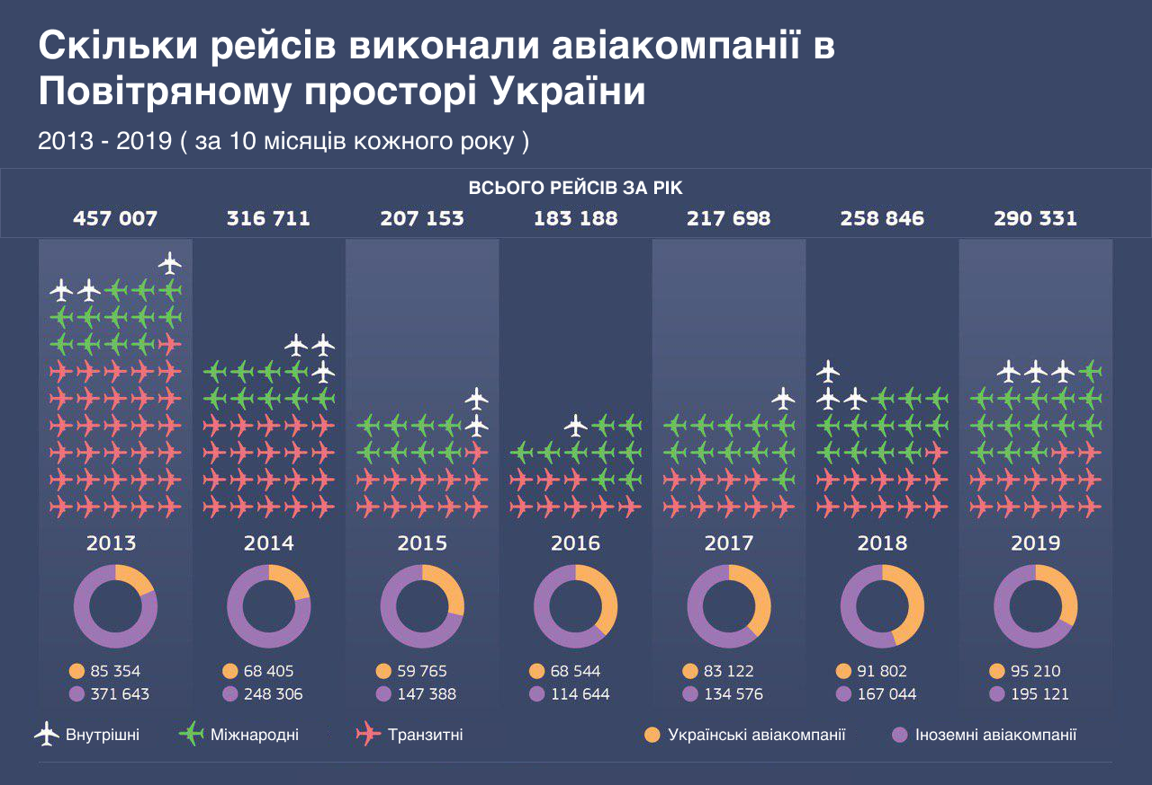
Рис. 3.1 Ситуація за 10 місяців 2013 – 2019 років в ПП України (дж. ЦТС )

3.1.2 Ситуація з пасажироперевезеннями

Зі збільшенням кількості рейсів у повітряному просторі України збільшився і пасажиропотік. За період з січня по вересень 2019 року було виконано 79 700 комерційних рейсів, це більше ніж за аналогічний період попереднього року на 3,26% (77 100 рейсів).
Тож, як і в цитуації з повітряним простором тут відстежуєтся позитивна динаміка. За підсумками 9 місяців 2019 року, пасажиропотік виконуваний українськими авіакомпаніями збільшився на 10,2 % порівняно з аналогічним періодом 2018 року та перебільшив рівень 2017 року у цілому на 1 %.
Крім того обсяги діяльністі іноземний авіакомпаній зросли – за 9 місяці 2019 послугами скористалось приблизно 6 935 900 пасажирів, це перевищує показник за аналогічний період 2018 року на 38,1 %.
Сегмент нерегулярних міжнародних перевезень зріс на 14 %. В період з січня по вересень 2019 року було перевезено 4 148 800 пасажирів.
Сегмент регулярних внутрішніх перевезень також показав позитивну динаміку, а саме зростання на 8 % в порівнянні з відповідним періодом 2018 року. У цілому було перевезено 875 600 пасажирів.
Обсяги перевезення вантажів та пошти авіаційним транспортом України скоротилися у порівнянні з першими 9 місяцями 2018 року на 2,7 % та становили 68,2 тис. тонн. Слід зазначити, що більшу частину вантажоперевезень традиційно виконали чартерні рейси в рамках гуманітарних та миротворчих місій ООН, а також згідно з контрактами і угодами їхніх замовників.

3.2 Аналіз діяльності аеропортів

З періоду січня по вересень 2019 року аеропортами було обслуговано 153 900
повітряних суден це на 11,4 % більше ніж у аналогічному періоді минулого року.
Пасажиропотоки через аеропорти зросли на 18,8 % та становили 18 510 200 чоловік. А перевезення пошти та корисних навантажень збільшились на 1,7% та становлять 42,3 тис тонн.
У більшості комерційні рейси українських та іноземних компаній обслуговувало 19 аеропортів та аеродромів. Але 98 % пасажиропотоків сконцентровані у 7 основних аеропортах – Бориспіль (63%), Київ (11%), Одеса (7%), Львів(9%), Харків(5%), Запоріжжя(2%) та Дніпро(1%).
У цілому кількість обслуговуваних пасажирів зросла у порівнянні з відповідним періодом 2018 року.
Зміна кількості пасажирів в основних аеропортах:
- Бориспіль + 22 %;
- Львів + 38,7 %;
- Харків +33,4 %;
- Дніпропетровськ +22,5 %;
- Одеса +13,8%;
- Запоріжжя +13%;
- Київ ( Жуляни ) -7,2;

Наразі проводится активна реконструкція та модернізація аеропортів на всій території України. У 2016 році уряд прийняв держпрограму для розвитку регіональних аеропортів до 2023 року. До цього часу потрібно провести реконструкцію аэродромних комплексів в аеропорту Вінниця, Дніпро, Мукачево та Чернівці. На це збираются виділити 8,7 млрд грн.
Відповідно до прийнятої програми, планується створювати та розвивати єдину державну мережу аэродромів, а також їх передачу в сферу управління міністерства інфраструктури. Програма передбачує можливість повернення в державну власність комунальних аеродромів міжнародних аеропортів "Дніпропетровск", "Київ" (Жуляни), "Харків", "Одеса".
Також в Україні будуть розвиватися забуті аеропорти і будувати нові. Так, Білоцерківський грузовий авіаційний комплекс може отримати статус міжнародного вже в цьому році. Зараз там навіть немає пунктів перепустки через кордон. Через це вантажні літаки мають додатково призелятись у інших аеропортах
Одеса. Споруджено новий термінальний комплекс який дозволить збільшити пропускну здатність с 400 до 1000 пасажирів за годину та до 3,5 млн у рік, завдяки новим 26 стійкам реестрації. Також з’явится 4 телескопічних трапи; 8 гейтів та автопаркінг на 1150 місць.
Збудувано нову ЗПП. Встановлене нове світосигнальне, радіонавігаційне та метеорологічне обладнання, яке дозволить приймати літаки категорії D, призначені для здійснення польотів середньої та великої відстані за III категорією ICAO. Наразі аеропорт може проводити єксплуатацію польотів лише за I категорією ICAO.
Львів. На розвиток аеропорту в 2020 році передбачено інвестиції в обсязі 81,1 млн грн. При очікуваному прибутку у розмірі 620,3 млн грн. Аеропорт показує приріст рейсів на 22,9% (всього 18963), що більше кількості рейсів у 2018 році, того року було виконано 15 430 рейсів. Та зріст пасажиропотоку на 38,8% ( 2 217 400 пасажирів у 2019 році ) у 2018 було 1 597 700 пасажирів.
Дніпро. Плануєтся будівництво у 2020 році. Проектом передбачено відновлення злітно-посадкової смуги, яка буде довжиною 3,2 км. Відновлення смуги буде профінансовано з державного бюджету. Заплановано встановлення сучасних систем навігації, метеорологічного і світосигнального обладнання. Майбутній термінал матиме пропускну здатність до 3 млн пасажирів на рік.
В бюджеті 2020 року, схваленому Верховною Радою України, на відновлення регіональних аеропортів України закладо понад 1млрд грн, що перевищує у 5 разів обсяг бюджету закладеного на 2019 рік.
Бориспіль. Аеропорт "Бориспіль" за підсумками 3 кварталу та вересня 2019 року посів 2 місце у рейтингу Міжнародної ради аеропортів ACI Europe за динамікою приросту пасажиропотоку серед аеропортів на 10-25 мільйонів пасажирів на рік. Зазначається, що "Бориспіль" показав ріст пасажиропотоку на 27,6% у вересні та на 25,8% у третьому кварталі. У рейтингу він поступився лише аеропорту Мілана (+33,5% та +26,2% відповідно).
Харків. До топ-5 рейтингу за динамікою росту пасажиропотоку серед аеропортів не менш, ніж 5 млн пасажирів на рік, потрапив аеропорт "Харків".
У вересні (+66,3%) він поступився тільки аеропорту Марібора (+92%), у третьому кварталі (+42,1%) — аеропортам Тиргу Муреш (+113,5%), Охрида (+53,8%) і Турку (+52%).
3.3 Аналіз авіаційної ситуації по Європі у цілому

Для аналізу було взято дані за Жовтень 2019 року беручи до уваги усі рейси: регіональні, лоу-кости та чартерні.
У цілому пасажиропотік через аеропорти Європи збільшився на 2,1% у Жовтні, хоч че і найнижчий відсоток прирісту за цілий рік.
Між тим кількість грузоперевезень зменшуєтся вже останні 12 місяців. Та кількість літаків стала вперше від’ємною ( -0,5 %).
Здебільшого приріст пасажиропотоку був зафіксований у аеропортах за межами Європейського Союзу ( +4,6% ) у Жовтні. Позитивна динаміка зросту спостерігаєтся впродовж цілого року – у Вересні було зафіксовано приріст на 3 %.
Значний приріст пасажиропотоку у двозначних числах зафіксовано у аеропортах: України, Чорногорії, Албанії, Боснії та Герцоговині, Сербії, Арменії, а також приріст хоч і більш помірний у аеропортах Росії, Молдові та Турції.
Пасажиропотік продовжує падати у Ісландії після банкрутства головного перевізника країни, у аеропорту Кефлавік зафіксоване різке зниження кількості польотів ( -34,6 % ).
Аеропорти Грузії та Швейцарії повідомляють про зниження пасажиропотоку, у той час коли у норвежських аеропортах було помічено невеликий приріст.
У цілому найвищий пасажироприріст показали наступні аепорорти поза межами Європейського Союзу:
Київ – Бориспіль ( +22 %); Тірана ( + 20 % ); Єреван ( + 14,8 % ); Сараєво ( +14,3% ); Москва – Внуково ( +14,2 % ); Белград ( +13,5% ); Скопье ( +13,1 % ).
Обмеження потенціалу та збої авіакомпаній обмежують ринок ЄС.
Пасажиропотік у Європі продовжує збільшуватись у Жовтні 2019 року але всього лише на 1,3 % ( у минулому місяці було +2% ).
Обження потужностей у Німеччині та Італії, а також промислові дії вдарили по багатьох аеропортах у країнах ЄС, особливо вразили Любляну (-38,5%), Іст-Мідлендс (- 13,9%), Глазго (-13%), Париж-Орлі (-12,4%), Ньюкасл (-7,5%), Бірмінгем (-3,6%) та аеропорти, які обслуговують Канарські острови (-6% колективно для Лас-Пальмас, Північної Тенеріфе, Тенеріфе Південь, Фуертевентура та Лансароте).
Польша, Естонія та Хорватія були єдиними ринками ЄС, де аеропорти досягли двозначного збільшення пасажиропотоку - динамічне зростання також спостерігаються в аеропортах Угорщини, Австрії, Чехії, Люксембургу, Мальти, Латвії та Литви. Крім Словенії, аеропорти у Великобританії, Німеччині, Швеції, Словаччині та Болгарії зазнали втрат пасажирських перевезень - тоді як у Франції, Нідерландах та Данії зареєстровані лише незначні прибутки.
Серед капіталів та великих аеропортів ЄС найбільший приріст пасажирів припав на Таллін (+ 11,2%), Відень (+ 10,2%), Будапешт (+ 9,8%), Люксембург (+ 9,7%), Рига (+ 9,3%) , Мальта (+ 8,6%), Лондон-Лутон (+ 8,4%), Варшава (+ 8,2%) та Прага (+ 8,1%).
Великі аеропорти показують незначний приріст, в той час як регіональні мають достатньо значні зміни показників пасажиропотоку. Пасажирські перевезення у найбільших аеропортах Європейського Союзу (топ-5 європейських аеропортів) у жовтні стояли трохи нижче середнього рівня в галузі - + 1,8%, трохи покращившись у порівнянні з попереднім місяцем (+ 1,2%). Париж-CDG вкотре досяг найкращого результату (+ 4,1%), уважно за ним слідує Стамбул (+ 3,3%), показники якого покращилися порівняно з вереснем. Франкфурт (+ 1%), але Лондон-Хітроу (+ 0,5%) та Амстердам-Шипхол (+ 0,3%) зростали повільнішими темпами.
Тим часом показники невеликих регіональних аеропортів (менше 5 мільйонів пасажирів) продовжували погіршуватися на -1,3% (з -0,7% у вересні). 54% з них втратили пасажиропотік протягом жовтня, порівняно лише з 33% для решти галузі.
Серед менших регіональних аеропортів найбільший приріст припав на: Харків (+ 69,6%), Кутаїсі (+ 44,6%), Ніш (+ 43,9%), Задар (+ 41,8%), Турку (+ 38,3%), Тіват (+33,1 %), Меммінгерберг (+ 25%) та Дубровник (+ 22,7%). Серед більших (понад 5 млн пасажирів) Краків (+ 30,4%), Севілья (+ 14,8%) та Бордо (+ 14,3%).

3.3.1 Вантажоперевезення у ЄС

Як і в попередній період, спад у вантажопотоці в жовтні залишався зосередженим на аеропортах ЄС (-3,4%), причому аеропорти, які не входять до ЄС, росли також (+ 1,4%).
З 10 кращих європейських аеропортів із вантажоперевезень лише 2 спостерігали зростання їх руху: Льєж (+ 2,2%) та Люксембург (+ 1,9%).

3.3.2 Підсумки огляду пасажироперевезень у Європі

Протягом жовтня аеропорти, що приймають понад 25 мільйонів пасажирів на рік (група 1), аеропорти, що приймають від 10 до 25 мільйонів пасажирів (група 2), аеропорти, що приймають від 5 до 10 мільйонів пасажирів (група 3), та аеропорти, що приймають менше 5 мільйонів пасажирів на рік (група 4) повідомили про середній приріст у + 2,1%, + 3,2%, + 1,3% та + 0,4% відповідно.
Аеропорти, які повідомили про найбільший приріст пасажиропотоку протягом жовтня:
ГРУПА 1: Анталія (+ 14,8%), Відень (+ 10,2%), Стамбул SAW (+ 7,1%), Брюссель (+ 6,4%) та Лісабон (+ 6,2%).
ГРУПА 2: Мілан MXP (+ 31,2%), київський KBP (+ 22,3%), Тель-Авів (+ 15%), московський VKO (+ 14,2%) та Санкт-Петербург (+ 10,6%).
ГРУПА 3: Краків (+ 30,4%), Севілья (+ 14,8%), Бордо (+ 14,3%), Белград (+ 13,5%) та Рига (+ 9,3%).
ГРУПА 4: Бухарест BBU (+ 913,4%), Охрід (+ 191,5%), Мостар (+ 112,3%), Харків (+ 69,6%) та Шамбері (+ 62,5%).

3.3.3 Зниження кількості польтів у Ісландії

Авіалінійна галузь Ісландії є основою туристичного сектору острівної нації. Wow Air, недорогий ісландський перевізник, запущений підприємцем Скулі Могенсен в 2012 році, виріс до 20-ти літакових флотів, перш ніж потрапити у економічні неприємності в 2018 році. Нові широкофюзеляжні літаки збільшили свої експлуатаційні витрати, і у авіакомпанії виникли проблеми із заповненням додаткових місць на цих літаках. Авіакомпанія почала втрачати гроші, та зрештою збанкрутувала 28 березня 2019 року.
Останні статистичні дані з аеропорту Рейк'явіка свідчать про те, що прибуття різко знизилося для цьогорічного пікового літнього сезону. Заплановані рейси знижуються на 27,4 відсотка протягом решти 2019 року, а кількість запланованих місць у літаку знижується на 27,5 відсотка, згідно з даними інструменту даних Diio by Cirium.

3.3.4 Єкологічні реформи у Німеччинині

Короткі рейси з Німеччини очікують збільшення податку на авіаційну діяльність на 75 відсотків, з 7,50 євро (8,27 долара) на пасажира, який відправляється в аеропорти країни, до 13,03 євро.
У той час як рейси на коротких відстанях будуть пропорційно підвищувати найвищу ставку, податок на перельоти на середніх відстанях від 2500 кілометрів (1350 нм) і до 6000 кілометрів зросте до 33,01 євро з 23,43 євро. Збільшення збору на 17,25 євро на рейси на великі відстані призведе до податку в розмірі 59,43 євро.
Дохід, отриманий від підвищення податків на авіаційну службу в Німеччині, фінансуватиме зменшення податку на додану вартість на квитки на поїзд до 7 відсотків, з нинішніх 19 відсотків.
Однак авіаційна галузь Німеччини побоюється, що підвищення податків на авіаційну допомогу призведе до зниження конкурентоспроможності німецьких авіакомпаній, та стверджує, що не дані зусилля щодо значного зменшення викидів СО2 від авіації не матимуть належної дії. Авіаційний податок коштував авіакомпаніям у 1,2 мільярда євро у 2018 році, з яких німецькі авіакомпанії внесли 549 мільйонів євро. Уряд Німеччини очікує, що новий захід принесе додаткові податкові надходження в розмірі 740 млн євро на рік.
3.4 Регіональні авіаперевезення в Україні

Фактично з 50 постійно діючих станом на 1991 р. аеропортів, які сполучали Україну зі світом, на сьогодні маємо до 20 аеропортів, з яких 2/3 потребують реконструкції та суттєвого переоснащення. Згідно з даними Міжнародної ради аеропортів, українці — одна з найменш "літаючих" націй Європи. Послугами авіаперевезень користуються на сьогодні менш як 5% громадян. Для цього є як мінімум дві причини:
- Слабка єкономіка, що породжує низькі доходи українського населення і, як наслідок, неспроможність покрити туристичні витрати в Європі (оскільки вартість квитка — це в середньому 1/10 усіх витрат на подорожі);
- Нерозвинена промоція доступних місць для відпочинку, в тому числі у безвізових країнах.
Українські аеропорти, згідно з даними Міжнародної ради аеропортів, є одними з найбільш швидко зростаючих.
Вітчизняні аеропорти можна поділити на чотири категорії:
- прогресивні, з новою інфраструктурою;
- перспективні, з інфраструктурою, що потребує реконструкції;
- умовно-перспективні, що потребують реконструкції;
- малоперспективні — малі регіональні аеропорти, доцільність реконструкції яких для цивільних потреб – сумнівна. Ця група найбільша, бо радянській владі аеродроми були потрібні не так для цивільних потреб, як для військових.
Стан аеропортової інфраструктури відображено на рис. 3.2 "Інфраструктура діючих аеропортів України", де також зазначено найперспективніші за результатом аналітичних данних та спостережень аеропорти у розрізі найближчих років.
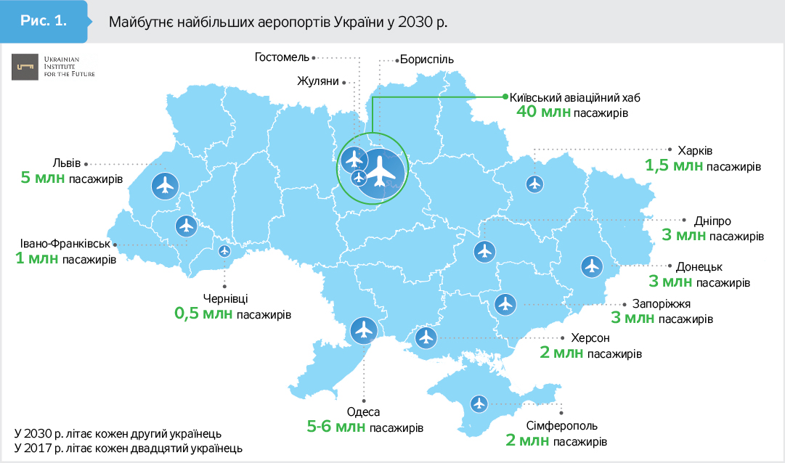
рис. 3.2 Майбутнє аеропортів України [21]

З усіх аеропортів України 50% мають муніципальну форму власності, 15 — державну та 35% — змішану. Порівнюючи з даними Міжнародної ради аеропортів, у Європі 59% з них перебувають у державній власності та 15,8 — у приватній, є тенденції до збільшення частки останньої.
Аеропорти в державній власності — це "Львів" і "Бориспіль". Вони мають певні особливості господарювання, адже пов'язані із Фондом держмайна, Міністерством інфраструктури та КМУ, які регламентують їхню діяльність у частині управління майном, ставках обслуговування тощо. І якщо прихід, до прикладу, лоукост-авіакомпанії в державний аеропорт може відбутися в "командно-наказовому" порядку, то решта аеропортів у комунальній (або в приватно-комунальній) власності в змозі самостійно формувати пул авіакомпаній-партнерів, виходячи з комерційного ефекту, і, відповідно, бути більш гнучкими в реалізації своєї економічної політики.

3.4.1 Ставки аеропортових зборів в Україні і Європі

Порівнюючи ставки зборів в аеропортах Львів — Краків, Харків — Каунас, Бориспіль — Варшава за показниками ставок за зліт і посадку, комерційне обслуговування одного пасажира та понаднормативну стоянку, слід зазначити, що аеропортові збори в Україні не менші, ніж у країнах ЄС. Більш того, за деякими позиціями вони навіть вищі за європейські, це розглянуто на рис 3.2.
Тим не менш Верховна Рада України має переглянути наказ №433, з метою встановлення різних умов для всіх регіональних аеропортів і ставки єдиного аеропортового збору по всій Україні. Данний фактор має позитивно вплинути на залучення до вітчизняного ринку нових авіакомпаній, європейских лоукостів, саме це за собою потягне розвиток авіаційних сполучень та призведе до кількості рейсів у повітряному просторі України.

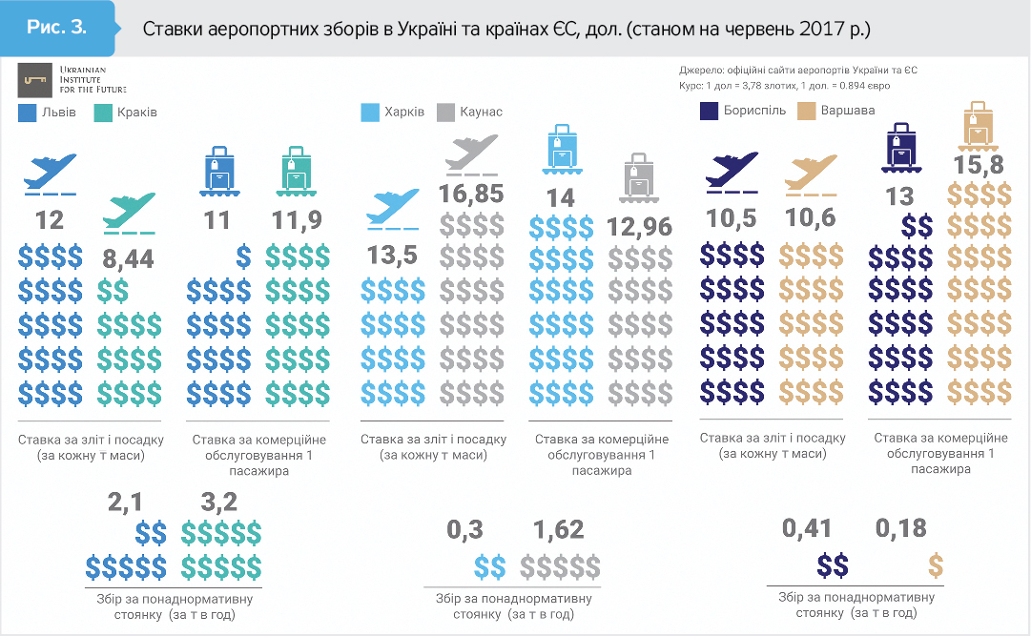
рис. 3.2 Ставки аеропортових зборів України [21]

Слід також зазначити, що різниця в значеннях ставок аеропортових зборів в Україні може різнитися удвічі.
Згідно з оцінкою "Українського інституту майбутнього", українські аеропорти не мають досвіду ефективного управління неавіаційними доходами. За 2016 р. Бориспіль отримав лише 69% доходів від авіаційної діяльності, де найбільша частка припадає на пасажирський збір — 39%, найменша — на збір за наднормативну стоянку — 0,9%, 15% — на доходи від додаткових послуг і 16% — на доходи від неавіаційної діяльності.
Операційна маржа в неавіаційних видах доходів аеропортів Європи є набагато вищою і становить у середньому більш як 50%. Маржинальність авіаційних видів доходів у середньому становить 11–13% (максимально досягає 30%).

3.4.2 Ситуація з регіональними аеропортами України

Регулярні авіаперельоти всередині України не популярні. Через панування думки, що авіапереліт є дорожчий, ніж пересування на потязі чи автобусі. Хоча за деякими направленнями можна знайти доступні варіанти, однак щоб, купити білет за ціною автобуса, потрібно зробити це приблизно за 10 місяців до відправки.
За даними Госавіаслужби, у 2018 році внутрішні пасажирські перевезення на регулярній основі виконали чотири власні авіакомпанії. Вони летали в 10 городов України. За рік перелетами по Україні воспользовались 1 071 400 авіапассажирів. Це на 15,1% більше, чим за попередній 2017 рік. При цьому середня занятость пасажирських кресел виросла з 73,5% за 2017 рік до 79,3% у 2018 році.
Сьогодні з регіональних аеропортів є рейси в Києві і кілька напрямків закордон. Наприклад, з Херсона літають літаки в Стамбул, Шарм-ель-шейх і Мінськ. Із Черновців, крім Києва, можна полетіти в Бергамо та Анталью. Набагато більший список рейсів у реконструйованих аеропортах Львова та Харькова. Також з Київської області літає Sky Up.
Незабаром з регіональних аеропортів можуть запустити гелікоптерні перевезення. Дев'ять обласних центрів і трьох курортних країн хочуть об'єднати гелікоптерними повідомленнями. Відповідно до проекту, гелікоптери будуть курсувати між обласними центрами та курортами Затока (Кароліно-Бугаз), Буковель та Трускавець. Долетіти з Києва в Затоку можна буде за 2 години. Пассажири хочуть перевозити на двох тяжких гелікоптерах Boeing Vertol Sea Knight 107-II та Boeing 234 Chinook на 26 і 44 місця відповідно. Іх обладнають туалетами, буфетами та відділення для багажу.
Цей проект запропонували запустити в Одеській обласній державній адміністрації. В ОДА зауважують, що такий проект дасть поштовх для розвитку туризму в області. Для цього потрібно лише обладнати вертолетні площі з штучним або ґрунтовим покриттям і знайти вертолети.
На першому етапі реалізація проекту планує побудувати і обладнати в Україні девять вертолетних портів. Для цього Одеська ОДА вже підписала Меморандум про співробітництво з компанією "Міжнародна транспортна сервісна група ТВС", американською корпорацією Trans World Service та корпорацією Exim.
Планується за бюджетні кошти реконструкція та розвиток нових аеропортів у регіонах - у Дніпрі, Мукачеві та Ізмаїлі. В бюджеті на 2020 рік закладено 1 млрд грн, що в 5 разів більше, ніж у 2019 році. Також йде активна робота над залученням приватних інвесторів до розвитку регіональних аеропортів. Зокрема, планується концесія аеропортів у Херсоні, Чернівцях та Запоріжжі.

ВИСНОВОК ДО РОЗДІЛУ 3

В третьому розділі проведено аналізу авіаційних перевезень в Україні та Європі, крім того розглянуто поточну ситуацію з використання аеропортів України.
Український повітряний простір показує значні та стабільні темпи приросту пасажирських перевезень, у порівнянні з періодом з Січня по Вересень 2018 року, загальна кількість авіаперевезень збільшилась на 11,8 %, а кількість внутрішніх на 16,4 % і ця тендеція зберігаєтся, що вірогідно вплине на розвиток регіональних аеропортів.
Варто виділити, що у порівнянні з аеропортами Європейського Союзу, аеропорти України показують істотний приріст пасажиропотоку. Аеропорт “Бориспіль” за 2019 посідає друге місце за збільшенням кількості рейсів у Європі та показав приріст приблизно на 27% у порівнянні з 2018 роком.
Для отримання максимальної вигоди від аеропортів України потрібно запровадити комплексну стратегію управління неавіаційними доходами аеропортів України, активізувати прикордонні проекти для розвитку регіональних аеропортів, розробити маркетингову стратегію просування аеропортів України, стимулювати залучення приватного капіталу до управління аеропортами.
Якщо тенденція збільшення кількості рейсів і перевезень буде зберігатись, то це призведе до розвитку та реконструкції невикористовуваних та занедбаних аеродромів. З метою збереження коштів на таких аеродромах може бути доцільно встановлення системи ВДП.
Тим не менш наявність поточної стратегії розвитку авіаційної галузі в Україні не відображають економічної доцільності тих чи інших заходів та інструментів забезпечення постійного розвитку аеропортової інфраструктури.

РОЗДІЛ 4
РОЗБІР ФАКТОРІВ ВПЛИВАЮЧИХ НА ДОЦІЛЬНІСТЬ ВПРОВАДЖЕННЯ ВДП

4.1 Аналіз Авіаційної транспортної стратегії 2030

4.1.1 Мета Авіаційної транспортної стратегії та пріоритетні напрямки її реалізації

Метою Авіаційної стратегії є гармонійний розвиток авіаційної галузі, як складової частини національної транспортної системи України, подальша її інтеграція до світової авіатранспортної мережі, створення сучасної авіаційної транспортної інфраструктури, реалізація авіаційного транзитного потенціалу України, підвищення доступності авіаперевезень для широких верств населення, сприяння вільній конкуренції та лібералізації ринку авіатранспорту.
Реалізація Авіаційної стратегії сприятиме наближенню України до Європейського Співтовариства, поступовій інтеграції України у внутрішній європейський ринок ЄС та спільний авіаційний простір.
Стратегія формується та реалізується органами виконавчої влади, органами місцевого самоврядування, регуляторними органами та всіма учасниками авіатранспортного ринку за такими принципами:
- законності, який полягає в тому, що всі державні органи та учасники ринку авіаційних перевезень, а також інші особи в процесі реалізації Авіаційної стратегії діють на основі вимог Конституції та законів України, інших нормативно-правових актів, прийнятих відповідно до законодавства. У разі необхідності для досягнення мети та стратегічних цілей Авіаційної стратегії приймаються нові закони, вносяться зміни до існуючих законів та нормативно-правових актів;
- відповідності пріоритетам та вимогам запровадження Угоди між Україною та Європейським Союзом і його державами-членами про спільний авіаційний простір.
- партнерства та співробітництва органів виконавчої влади та органів місцевого самоврядування, представників бізнесових, освітніх та наукових кіл, громадських об’єднань;
- прозорості та неупередженості в діях органів державної влади та місцевого самоврядування;
- екологічної безпеки та забезпечення збереження енергетичних ресурсів;
- дерегуляції діяльності суб’єктів авіаційного транспорту, лібералізації ринків авіаційних перевезень;
- добросовісної конкуренції на ринках авіаційних перевезень, надання аеропортових послуг та на суміжних ринках, недопущення дискримінації окремих учасників цих ринків;
- соціальної спрямованості розвитку авіаційного транспорту;
- державної підтримки вітчизняних підприємств авіаційного транспорту всіх форм власності; стимулювання використання підприємствами авіаційного транспорту вітчизняної техніки, обладнання та інших товарів і послуг в процесі розвитку авіаційних перевезень та аеропортів, неавіаційної діяльності та діяльності на суміжних ринках;
10) Реалізація цільових завдань локального плану Єдиного європейського неба для України (Local Single Sky Implementation – LSSIP) в рамках реалізації європейської програми про впровадження Європейського плану організації повітряного руху (European ATM Master Plan Level 3 Implementation).
В рамках Авіаційної стратегії мають бути вирішені завдання за такими напрямами:
- Вдосконалення нормативно-правового та державного регулювання у сфері авіаційного транспорту.
- Підвищення рівня безпеки авіаційного транспорту.
- Розвиток авіаційних перевезень та підвищення рівня їх доступності для населення.
- Розвиток та модернізація аеропортів, лібералізація доступу на ринок авіаційних послуг.
- Розвиток мультимодальних перевезень, забезпечення швидкісного наземного транспортного сполучення між аеропортами та населеними пунктами, створення логістичних центрів та спрощення формальностей.
- Розвиток аеронавігаційної системи.
- Розвиток авіації загального призначення та безпілотних літальних систем.
- Професійна підготовка кадрів, науково-дослідна робота.

4.1.2 Авіаційна транспортна стратегія та Віддалені Диспетчерські пункти

Через те, що в Україні на данний момент присутні такі проблеми, що потребують розв’язання:
- застарілість нормативно-правової бази щодо функціонування аеронавігаційної системи;
- неможливість використання частини інфраструктури аеронавігації на тимчасово окупованих територіях України;
- неможливість отримання земельних ділянок з фондів земель оборони під будівництво об’єктів об’єднаної цивільно-військової системи організації повітряного руху;
- неврегульованість питання стягнення аеронавігаційних зборів на аеродромах, де аеронавігаційне обслуговування надається декількома провайдерами.
Авіаційна транспортна стратегія України рекомендує використатати такий шлях вирішення проблеми, як розвиток інфраструктури зв’язку, навігації та спостереження (ЗНС) у відповідності до Європейського мастер-плану організації повітряного руху (European ATM Master Plan), зокрема: впровадження технологій дистанційного аеродромно-диспетчерського обслуговування (Remote Tower).
Крім того рекомендуєтся збільшено кількість залучених приватних інвестицій в інфраструктуру вітчизняних аеропортів (термінальну, аеродромну, логістичну тощо) та національних провайдерів АНО;
Та плануєтся створити сучасну, економічну, гнучку, ефективну інфраструктуру зв’язку, навігації та спостереження (ЗНС) для забезпечення організації повітряного руху (ОрПР) з урахуванням завдань Європейського мастерплану ЗНС (European ATM Master Plan) у якій присутній план розвитку та впровадження ВДП на аеродромах Європи.

4.2 Рентабельність аеродрому

Надавачі послуг аеронавігаційного обслуговування у світі зтикаются з проблемою рентабельності надавання авіадиспетчерьского обслуговування на аеродромах з низькою інтенсивністю повітряного руху.
Умовно-постійні витрати С₍₋₎ на утримування диспетчерського пункту, практично не залежать від кількості обслуговуваних зльотів та посадок повітряних кораблів, при цьому не покриваются зборами на обслуговування (рис.1).
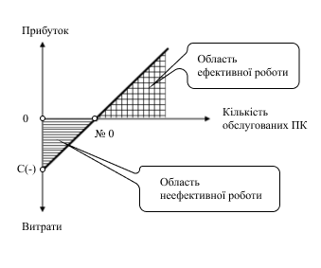
Рис. 4.2 Ефективність прибутку на аеродромах

Мінімальна кількість обслуговуваних ПК має бути рівна № 0, щоб існування диспетчерського пункту на аеродромі було єкономічно виправдано. Безумовно, диспетчерське обслуговування є фактором, який підвищує рівень безпеки польотів, однак за низької інтенсивності повітряного руху і ризики авіаційних подій істотно нижче: там не мало хто літає, там і мало авіаційних ризиків.
У світі існують різні варіанти вирішення даної проблеми:
  - Дотування надавачів послуг аеронавігаційного обслуговування на нерентабельних аеропортах за рахунок зборівна трассах, або з бюджетів заінтересованих сторін ( муніципалітетів, підприємств тощо );
  - Припинення аеронавігаційного обслуговування ( наприклад мінтранс США прийняв рішення з 7 квітня 2013 року закрити 143 контрольно – диспетчерських пункту з 250, які знаходились у федеративній власності );
  - Створення нових технічних систем та процедур організації повітряного руху, менш затратних за традиційні;
Перед впровадженням системи ВДП доцільно розглянути можливість надання фінансування надавачем аеронавігаційних послуг. Наприклад на 2020 рік для модернізації та оновлення аеронавігаційної системи України передбачаєтся залучення кошті у розмірі майже 350 млн грн.

4.3 Людський фактор при впровадженні ВДП

Усі технологічні та єкономічні особливості мають високий потенціал для підтримки ВДП та підвищення ефективності аеропортів та пасажироперевезень. Однак вони все одно будуть керуватись людьми. Людський фактор є ключовим при переході до успішної операції віддаленої вежі. УВД зіштовхується з досить багатьма змінами, наприклад:
Дивитись на монітори, а не у вікно. Роздільна здатність на моніторах не буде такою ж, як у звичайному вікні поза вікном. Тому виникає питання: чи зможуть диспетчери побачити кожну відповідну подію вчасно? А якщо ні, чи завжди диспетчер зможе компенсувати це за допомогою камери з зумом?
Камери не покриватимуть такий самий кут огляду, як вигляд поза вікном. Чи зможуть авіадиспетчери працювати однаково ефективно, якщо вони не зможуть побачити всю ділянку аеродрому або частини повітряного простору, якщо вони не використовуватимуть камери з зумом?
Як зміниться стратегія спостереження авіадиспетчерів, якщо кілька моніторів показують однакову інформацію, наприклад, з різними масштабами? Як вони вирішать, яку інформацію використати?
Чи впливає нова методологія подання інформації на розумове навантаження Диспетчерів? Як щодо їх ситуаційної обізнаності?
У разі одночасного контролю декількох аеропортів ВДП, чи не будуть авіадиспетчери плутати аеропорти? Це порівняно, як грати в шахи на двох дошках.
Чи зможуть диспетчери керувати своїм розумовим навантаженням, за умови контролю двох аеропортів, навіть якщо два події трапляються одночасно у двох різних аеропортах?
Для постачальників ВДП, які хочуть здійснити такі великі технічні та експлуатаційні зміни, важливо усвідомити, що ВДП, хоча і пропонують певні переваги, також передбачають деякі застереження. Можуть виникнути занепокоєння або побічні ефекти, про які потрібно знати перед внесенням змін. Для цих постачальників важливо заздалегідь розглянути дослідження людських факторів. Таким чином вони зможуть зробити перехід максимально плавним із мінімальними несподіваними "сюрпризами".
Дослідження людських факторів зосереджується, серед іншого, на взаємодії між оператором людини та контрольованим середовищем. Коли впроваджуються нові концепції, системи, пристрої та технології, дослідження людських факторів можуть надати об'єктивну та суб'єктивну інформацію про вплив, який така зміна чинить на диспетчера. Дослідження людських факторів можуть дати знання про те, чи впливатимуть ці змінні.
Включивши дослідження людських факторів при впровадженні ВДП, можна зменшити ймовірність зробити дорогі помилки.

4.4 Вигоди від впровадження технології ВДП

4.4.1 Єкономічна вигода

Основними джерелами прибутку аеропортів є обслуговуванняю літаків та збори від пасажирів. Ці чинники мають лінійний зв’язок з повітряним рухом. Відсутність рейсів і пасажирів означає мінімум доходів; багато рейсів - багато пасажирів - означають хороший дохід.
Послуги УПР мають надаватись, навіть якщо є мінімальна кількість польотів. Для аеропортів з низьким трафіком фіксовані витрати на надання послуг УПР не залежать від кількості рейсів та пасажирів. Для аеропортів з великою кількістю польотів витрати на забезпечення послуг УПР зростають повільно, оскільки потрібно більше співробітників та органів управління повітряним рухом і більше робочих місць. Однак це зростання не пропорційно зростанню доходів за рахунок збільшення кількості рейсів та пасажирів.
Витрати на надання ОПР в аеропорту включають:
- Витрати на обслуговування
- Підтримка диспетчерського персоналу на кожній вежі
- Інвестиції в будівництво веж, реконструкцію та управління об'єктами
Якщо повітряний рух незначний, а плата за посадку та пасажирські збори не покривають витрати на надання ОПР, аеропорти не досягнуть точки беззбитковості.
Міжнародна організація цивільної авіації (ІКАО) чітко визначає вимоги до ОВС у своїх Порядках аеронавігаційних послуг. Зниження рівня обслуговування нижче мінімального рівня ІКАО - це не варіант. Тому потенціал економії витрат на стороні рівня послуг обмежений.
Однак, щоб забезпечити ОПР відповідно до міжнародних норм, необов’язково розміщувати диспетчерів на місці в аеропортах. Доки зберігається рівень обслуговування, відповідно вимог ICAO, спостереження поза вікном може бути замінено cпостереженням на основі відео. Таким чином, авіадиспетчери можуть керувати повітряним рухом віддалено від аеропорту.
Навіть якщо один аеропорт керується однією віддаленою віртуальною вежею, є певний потенціал економії. Єдина конфігурація дозволяє операторам працювати віддалено, оптимізуючи робочі зміни.
Однак сумісне розміщення контролю декількох ВСВ в одному віддаленому диспетчерському центрі дозволяє максимально заощадити та поділитися ресурсами, оскільки більше одного аеропорту може керуватись одним диспетчером. Використання синергії розміщення та спільного використання декількох ВСВ в одному ВДЦ відкриває багато можливостей, головним чином у вигідному використанні операцій та ресурсів:
Будівля: для аеропортів, у яких вже є вежа, після переходу до ВДП, об'єкти у існуючій вежі також можуть бути використані, як і інші відділи аеропорту, наприклад офіси. Це може заощадити на витратах (наприклад, будівництво нового офісного будинку).
Експлуатація: Замість повноцінних веж, експлуатувати та утримувати лише вежі з камерами та датчиками. Завдяки централізації управління ВДП буде досягнута значна економія у таких сферах, як:
- Централізований центр обробки даних
- Централізований центр операцій
- Віддалене адміністрування та моніторинг
Ресурси авіадиспетчера: для декількох аеропортів диспетчер може використовувати час між запланованим трафіком в одному аеропорту для виконання інших завдань, таких як обробка послуг для іншого аеропорту
Оптимізація змін у нічний час: Під час нічних змін зі зниженим трафіком один диспетчер може стежити за трьома аеропортами, що призводить до економії використання людських ресурсів, або 66% за нічну зміну.

4.4.2 Використання людських ресурсів

Технологія ВДП вежі може контролювати рух аеропорту з віддалених місць. Це дозволяє розташовувати ВДЦ у населених або привабливих місцях (наприклад, великі міста, регіони, що розвиваються). У таких місцях легше знайти кваліфікованих та освічених людей, спрощуючи персонал та підбір персоналу. Це також забезпечує довгострокову перспективу для людей на їх роботі та високу гнучкість ресурсів.

4.4.3 Підвищення оборонного потенціалу

Ще одним фактором для розгортання технології ВДП є безпека. Диспетчерська вежа в аеропорту є очевидною ціллю і може зазнати бомбардувань чи інших атак. Використання ВДП забезпечить передування персоналу у безпечному, захищеному місці.
Додаткова технологія (наприклад, інфрачервоні камери нічного бачення, виявлення об'єктів на основі відео) може бути використана в оборонних цілях для захисту інфраструктури та моніторингу ворожих ПК.
Станом на початок 2020 року ситуація в Україні залишаєтся частково нестабільною у певних областях. Через це було б доречно використовувати оборонний потенціал віддалених диспетчерських пунктів.

4.4.4 Цінності, які дає технологія

Основна цінність віддалених диспетчерських пунктів полягає у подоланні географічних обмежень, дозволяючи невеликим аеродромам або сільським аеропортам з невеликою кількістю польотів перейти на повністю контрольовані.
Також зони бойових дій або райони, де інфраструктура була знищена, можуть надаватися такими віддаленими послугами УВД. Наразі це є потенційно цінною можливістю для України.
Подудова вишки для маленького або маловикористовуваного аеропорту є недоцільною з точки зору фінансів – будувати, підтримувати вишку і утримувати в ній штат авіадиспетчерів є матерільно затратною процедурою.
Перехід від звичайної вишки до ВДП дозволить покращити ефективність і продуктивність. Централізація УПР для авіадиспетчерів, аеродромних та метеорологічних служб дозволить легче і безпечніше керувати повітряним та аеродромним простором. Крім того це позитивно вплине на робочі умови, зменшить навантаження на авіадиспетчера та дозволить створити нові робочі місця для авіадиспетчерів і техніків.
За умови коли видимість на вишці є недостатньою, (наприклад при тумані, низькій хмарі або піщаної бурі), тоді коли операції мають виконуватись згідно процедури ICAO Vis 2 (Tower in cloud). Швидкість посадки спадає на 20%, на будь-якому аеропорті це створює проблеми та затримки. Камери, якими обладнаний ВДП можуть розпізнати момент коли літак покинув ЗПП в умовах подібної видимості та сповістити про це авіадиспетчера, який зможе з впевненістю дозволити наступному літаку виконувати захід на посадку. Або за умови коли в аеропорту сталася пожежа, авіадиспетчерів ВДП буде непотрібно евакуювати з аеропорту.
Камери, які використовуются для забезпечення роботи ВДП є настільки точними, що зможе виявити літак на відстані більше ніж 8NM від приземлення, набагато більше ніж зможе виявити людьске око. Та дозволяють контролювати знаходження літака на глісаді на правильному куті.
Завдяки ВДП великі аеропорти легче розширювати, а невеликі аеропорти легше тримати відчиненими. Впровадження ВДП може поліпшити гнучкість використання аеропортів, зменшити вартість утримання та покращити безпеку.

4.5 Країни, які вже користуются технологією ВДП

4.5.1 Поточне використання та досвід країн - єксплуатантів

Наразі область використання ВДП є обмеженою та знаходится на єтапі розробки і тестування. Очікуєтся, що у разі розміщення мережі подібних пунктів на більш ніж одному аеродромі та створення єдиного центру керування віддаленими пунктами, можна буде отримати багато переваг такі як – зменшення коштів на утримання маловикористовуваних аеродромів, там де повітряний трафік є відносно низький та надання послуг УПР може бути непередбачуваним та можливість використовувати дані аеродроми за потреби та тоді коли вони зазвичай не обслуговуются.
Аеропорти та організації УПР тестують та розроблюють ВДП починаючи з початку 2000 років. Перша ВДП була впроваджена розроблена та впроваджена в роботу 21 Квітня 2015 року у Швеції. Затверджена Шведським Міністерством Трансопрту згідно до затверджених умов УПР. У теперішній час ця система тестуеться та використовуєтся у різних частинах світу.
Швеція. З квітня 2015 аеропорт Орнскельдвік контролюється через ВДП та з Листопада 2016 аеропорт Сундваль Тімро котролюєтся через той же ВДП та має приблизно 20 польотів у тиждень. Наразі аеропорт Лінчепинг впроваджуется до мережі та стане третім віддалено контролюємим аеропортом у Швеції. Також плануєтся приєднання ще 4 аеропортів: Мальме, Єстерсунд, Умео та Кіруни.
Сполучене Королівство. Кранфільдский Університет запропонував провести випробування ВДП у London City Airport.
В даний час аеропорт Джерсі обслуговує близько 23 000 транспортних перевезень комерційного повітряного транспорту щорічно і є п'ятим по завантаженості британським аеропортом.
Аеропорт досяг рівня в 32 рейсів на годину за допомогою віддаленої вежі під час оперативних випробувань у листопаді 2018 року.
Це перше випробування віддаленої вишки безпосередньо залучило Європейське агентство з авіаційної безпеки (EASA), яке є компетентним органом провайдера аеронавігаційного обслуговування (ANSP) у Джерсі.
Ірландія. Корк та Шеннон у 2015 було впроваджено ВДП у Дубліні для контролю аеропортів Шеннон та Корк.
Нідерланди. Для покриття частини аеродрому де спостережння звичайною вишкою не є задовільним, ВДП було встановлено у аеропорті Шиполь для контролю четвертої ЗПП.
США. Наразі ВДП впроваджуєтся у аеропорту Leesburg у Сполучених Штатах.
Угорщина. Угорський постачальник аеронавігаційних послуг HungaroControl в трьох аеропортах, що беруть участь у експерементальному тестуванні системи віддалених диспетчерських пунків, були встановлені системи камер, які забезпечували прямі відеопотоки, що відображалися на панелі моніторів. Окрім відеопотоку, авіадиспетчери забезпечувались радіолокаційною інформацією, та могли прослуховувати радіозв’язок у прямому ефірі та отримувати відповідну інформацію про польоти. Під час угорського тестування команда імітувала повітряний рух у трьох аеропортах Угорщини (тобто аеропорт Будапешт, військова база Папе та аеропорт Дебрецен) і розглядала, як один диспетчер повітряного руху може одночасно керувати цими аеропортами в модулі багатовіддаленої вежі.
Перевірки були здійснені органими, відповідальним за координацію проектів в рамках SESAR, Frequentis як технологічного партнера, і HungaroControl як досвідченого ANSP для впровадження цієї експериментальної концепції у щоденні операції.
Угорщина має резервну віддалену вежу в Будапешті, яку може використовувати.
Німеччина. Відбувшись у березні 2018 року, партнери проекту «Віддалена вежа для кількох аеропортів» (PJ05) - а саме постачальник аеронавігаційних послуг Литви, Oro Navigacija (ON), DLR та Frequentis AG - розробили чотири модельовані сценарії, в яких окремим диспетчерам було доручено керувати кількома аеропортів Литви з імітаційного тестового обладнання в Брауншвейгу, Німеччина.
Диспетчери обробляли до 22 операцій за сценарій, як повітряного руху, так і руху наземного руху, використовуючи декілька функцій підтримки, таких як погода (інформація) про літаки та транспортні засоби на панорамних екранах із трикратним зовнішнім видом, панорамний нахил зуми камер, інтегровану систему голосового зв’язку та інструменти планування польоту.
Під час тестів, які тривали парами до 50 хвилин, експерти оцінювали безпеку, навантаження та загальне самопочуття залучених контролерів.
Норвегія. У березні 2018 відбулися випробування партнерів проекту PJ05, норвезького постачальника авіасполучень AVINOR з Indra та його норвезької дочірньої компанії, Indra Navia, вони оцінили здатність авіадиспетчерів надавати послуги одночасного повітряного руху в модельованих середовищах трьох норвезьких аеропортів, Røst, Haugesund та Bodø із імітованим трафіком.
Авіадиспетчери мали доступ до всієї відповідної інформації та контролю через інтегровану робочу позицію авіадиспетчера, яка включала в себе радіолокаційні види руху, метеорологічну інформацію, відповідний моніторинг та контроль аеропорту та електронні смуги польотів для трьох аеропортів. Тестова платформа також складається з інших інструментів, таких як система голосового зв’язку з авіадиспетчерами. Спеціально для перевірки було розроблено новий короткотерміновий інструмент планування та управління. Сюди входить часовий рядок, який надає контролерам інтуїтивну графічну індикацію неминучого навантаження на трафік на основі сучасних оцінок часу прибуття та відправлення.
Три досвідчені контролери піддавались індивідуальному впливу трьох різних сценаріїв із збільшенням навантаження та складності руху. Вправи, за якими слідують співбесіди та анкети з таких предметів, як ситуаційна обізнаність, людські фактори, навантаження, операційні обмеження, техніко-економічна спроможність та інструментальна підтримка для подальшого аналізу.
Віддалена вежа Норвегії в Бодо здійснила свій перший підхід і керівництво посадкою для обслуговування пасажирів - літака, що прибуває в арктичний аеропорт Рост.
Служба аеронавігації "Авінор" розгортає широку віддалену мережу веж, яка до 2022 року буде контролювати 15 аеропортів із центру в Бодо, який має відкритись у другій половині наступного року. Досягнення в Rost є частиною тестової фази технології.
Випробування дають цінну інформацію та результати і стануть важливою базою для роботи над наступним рівнем розвитку концепції віддалених веж. Процесс випробуваннь віддаленого диспетчерського пункту зоображено на рис 4.3.

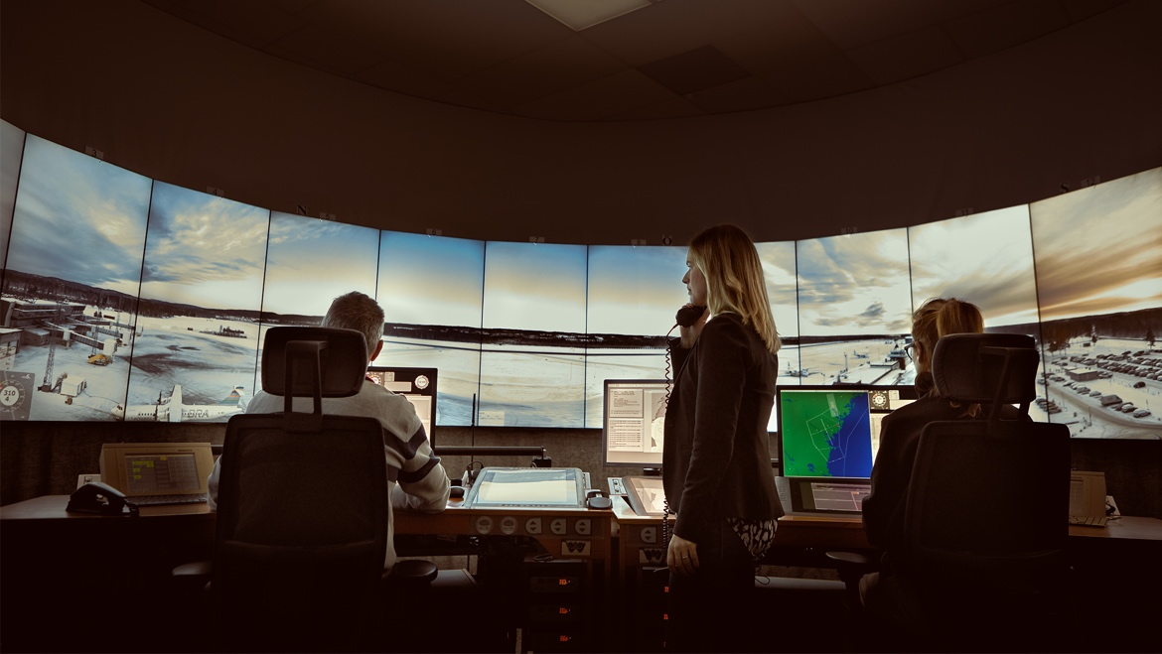
Рис. 4.3 Випробування ВДП

4.6 Стандартизація технології

4.6.1 ICAO та віддалені диспетчерські пункти

З 19 по 30 листопада 2012 р у Штаб-квартирі ICAO ( Монреаль, Канада ) була проведена дванадцята Аеронавігаційна конференція (AN-Conf/12). У рамках пункту 2 повістки дня для конференції “Операції на аеродромі – підвищення ефективності роботи аеропортів” у тому числі було обговорено питання дистанційного обслуговування повітряного руху.
Комітет підтримав пропозицію щодо включення модулю, який відносився до дистанційного керування аеродромних диспетчерських пунктів у процес блочної модернізації авіаційної системи ( Aviation System Block Upgrades ) та запропонував розповсюдити цей принцип на весь спект діяльності у області дистанційного обслуговування повітряного руху.
На рис 4.4 приведена карта модульної програми підвищення ефективності Роботи аеропортів з відліку 12-тої Аеронавігаційної конференції, на котрій у тому числі позначений модуль B1-81: REMOTELY OPERATED AERODROME CONTROL MANAGEMENT.

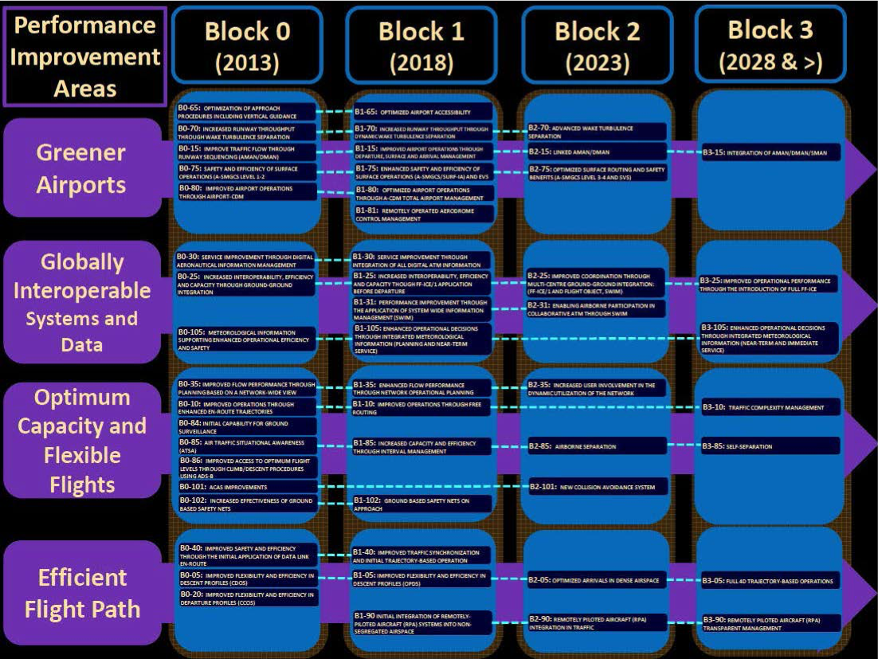

Рис. 4.4 Операції на аеродромі – підвищення єфективності роботи аеропортів [18]

Розробка положень ICAO у відношенні віддаленого керування повітряним рухом ( AN-Conf/12-WP/4, 7/5/12 ) ICAO:
- Поновити додаткові керуючі принципи, котрі відносятся до системи спостереження бортових та наземних систем зв’язку;
- Підготувати вимоги до використання датчиків та технологій індикації замість візуального спостереження за повітряним рухом при обслуговуванні повітряного руху;
- Підготувати вимоги до підготовки персоналу служби обслуговування повітряного руху та льотних єкіпажів, видачі відповідних свідоцтв персоналу служб обслуговування повітряного руху та відповідним процедурам дистанційного обслуговування повітряного руху.

4.6.2 Програма Single European Sky Research по розвитку ВДП

У програмі SESAR було проведено аналіз існуючих міжнародних стандартів для визначення концепції ВДП та отримання вимог та рекомендацій. Основні питання, які розглядаються в існуючих стандартах, пов'язані з завданнями контролера на основі візуального перегляду.
Наразі немає конкретних норм, що стосуються відеоконтролю ВДП. Нещодавно була започаткована ініціатива в ІКАО, в рамках якої на 12-й конференції повітряної навігації ICAO в робочому документі № 42 було висвітлено концепцію дистанційного керування повітряним рухом. Це, ймовірно, запустить процес підтвердження потреби змін міжнародних повітряних правил або випуску нових рекомендацій ІКАО щодо віддалених диспетчерських пунктів для одного або декількох аеропортів.
Паралельно розпочато діяльність в Європейській Організації Цивільної Авіації (EUROCAE), щоб сформувати робочу групу для стандартизації вимог до ВДП.
Оскільки зміни міжнародних правил потребують тривалого часу, національні надавачі аеронавігаційних послуг спочатку схвалюють нові концепції згідно стандартних вимог щодо оцінки безпеки. Модернізація управління повітряним рухом є одним з головних випробуваннь сучасних досліджень у галузі аеронавтики. Single European Sky Research (SESAR) визначає, розробляє та розгортає необхідні проекти для підвищення продуктивності та побудови “розумної” системи повітряного транспорту Європи.
Поточна програма - SESAR 2020, яка триває з 2016 по 2024 рік із бюджетом 1,6 мільярда євро, підтримує проекти для забезпечення рішень у чотирьох ключових сферах, а саме: операції в аеропорту, операції в мережі, служби повітряного руху та розвиток технологій.
Частиною SESAR 2020 є проект PJ05 "Віддалена вишка для декількох аеропортів" з акцентом на безпечний та ефективний аеропорт майбутнього. Доведення концепції дистанційного контролю над декількома аеропортами до найвищого рівня безпеки, проект SESAR спрямований на забезпечення малих та середніх аеропортів більш економічно вигідними та сервісно-орієнтованими послугами повітряного руху.
Проект був запущений у листопаді 2016 року та триває у першій фазі. За 37 місяців за підтримки 37 міжнародних партнерів у галузі, постачальників аеронавігаційних послуг та науково-дослідних організацій.

4.6.3 Аналіз програми SESAR PJ05

Для забезпечення безпечного на ефективного керування повітряним рухуом потрібні найкраще освічені диспетчери та високоточне та справне обладнання, що, звичайно, спричиняє витрати. Витрати на аеродроми часто перевищують доходи, отримані від плати користувачам повітряного простору. Крім того, сьогодні диспетчери стали рідкісною професією. А безпосереднє візуальне спостереження за зонами аеропорту, може бути недостатньо ефективним при низькій видимості, на далеких злітно-посадкових смугах, руліжних доріжках та за будівлями, які заважають візуальному спостереженню.
Концепція віддаленої вежі змінює надання послуг повітряного руху (ОВС) таким чином, щоб вона була більш пристосованою, динамічно розміщеною та доступною, коли та де це потрібно, завдяки цифровим рішенням, що замінюють фізичну присутність авіадиспетчерів та КДП на аеродромах. Основна концепція покладається на надпотужні датчики оптичної камери, відеозображення яких передаються на об'єкт, розташований де завгодно, для відображення на відео-панорамі, щоб забезпечити можливість передачі керування від цього об'єкта,. До системи ВДП можна підключити кілька аеродромів, щоб потім їх називати «віддаленим центром вишки». Залежно від кількості трафіку та складності, авіадиспетчер може забезпечувати управління одним або декількома аеродромами.
Забезпечення обслуговування повітряного руху для декількох аеродромів та його гнучкість розподілу аеродромів для модулів віддаленої вежі є основним предметом проекту SESAR2020 “PJ05 Remote Tower”. Рішення "єдиної" віддаленої вежі вже розгорнуті в рамках попередніх проектів SESAR 1, але більш значні вигоди від гнучкості та економічної ефективності слід очікувати при "багаторазовому" дистанційному керуванні з віддаленого центру вежі, який до цього часу був покритий лише частково.
PJ05 приведе концепцію керування ВДП з єдиного центру до більш високого рівня. Ідея проекту PJ05 залучила багато європейських організацій, щоб внести свій внесок у PJ05. Аеропорти мають намір надати свої конкретні ресурси для розширення експлуатаційних та технологічних знань. Різноманітність партнерів та заходів з валідації PJ05 допоможуть адекватно імплементувати різноманітні операційні потреби та технічні рішення, які в кінці проекту перетворяться на узгоджене та адаптивне рішення проекту SESAR2020 PJ05.

ВИСНОВОК ДО РОЗДІЛУ 4

Станом на початок 2020 року технологія віддалених диспетчерських пунктів вже впроваджена у більш ніж 10 країнах, з огляду аналітики можна зробити висновок, що до 2030 року технологія буде впроваджуватись по всьому світу. Авіаційні організації вже вводять певні загальні правила для користування технологією, крім того уже зараз існують программи впровадження ВДП у країнах Європи – наприклад такі як SESAR2020 “PJ05 Remote Tower”.
Крім того программа розвитку віддалених диспетчерських пунктів є у планах розвитку Авіаційної транспортної стратегії до 2030 року, що є фактором, який впливає на доцільність впровадження ВДП в Україні.
Варто до уваги брати один з найкритичніших факторів – фінансовий. Перед впровадженням ВДП на аеродромі потрібно зробити підрахунок кількості польотів на аеродромі та взяти до уваги типи літаків, які прилітають та відлітають з нього. Наприклад, якщо аеродром плануєтся використовустовувати для надлегкої авіації, яка літає раз у тиждень, то на такий аеродром встановлювати ВДП не є рентабельним. Кількість польотів має лінійний зв’язок з повітряним рухом. Відсутність рейсів і пасажирів означає мінімум доходів; багато рейсів - багато пасажирів - означають хороший дохід.
Розглянутий також людський фактор, хоча віддалені диспетчерські пункти вже встановлені та працюють, тим не менш завжди потрібно прораховувати усі можливі ситуації, які можуть трапитись.

ВИСНОВКИ

У першому розділі після проведення поверхневого аналізу технології було описано принципи роботи та функціонування технології віддалених диспетчерських пунктів, розглянуті основні елементи, які необхідні для функціонування технології. Крім того описані типи конфігурацій ВДП та розглядаєтся загальний принцип роботи. На прикладі декількох сучасних впроваджень технології було описано можливе використання та перспективи розвитку технології. Наведено основні країни які використовують технологію.
В другому розділі для отримання повної об’ективної оцінки доцільності впровадження віддалених диспетчерських пунктів було розгляглянуто функції та обов’язки існуючих диспетчерських пунктів.
Крім того був проведений аналіз обов’язків, які необхідні для забезпечення стаціонарними диспетчерськими пунктами. Та розглянуті вимоги для функціонування. Проаназівавши позитивні та негативні сторони обох варіантів організації повітряного руху: як віддаленого диспетчерського контролю так і неконтрольованого аеродрому можна зробити наступні висновки. Система ВДП має добрі перспективи за рахунок поєднання як високого рівня єргономічності так і єкономічності в організації повітряного руху. Але чи буде доцільно впроваджувати недешеву систему ВДП та чи поверне вона кошти її вартості. Якщо розглядати аеропорти з низькою інтенсивністю польотів то ні. Більш перспективний варіант – це перехід деяких аеродромів на неконтрольовану основу. Досвід країн де використовуются неконтрольовані аеродроми показує, що при відсутності диспетчерського обслуговування безпека польотів на аеродромах не знижуєтся. Ретельні дослідження проведені у Новій Зеландії на предмет кількості авіаційних інцидентів в залежності від виду обслуговування, що надаєтся свідчить про 348 інцидентів у райноні контролюємого аеродрому та 156 на неконтрольованому. Звідси можна зробити висновок, що безпека польотів при відсутності диспетчерського обслуговування не погіргуєтся, та перейматись через відсутність диспетчерського обслуговування не варто. При вводі в єксплуатацію нового аеродрому або для аеродрому з високою чи середнью інтенсивністю руху було б доцільно впроваджувати технологію ВДП, для аеродромів з низким завантаженням доцільно використовувати концепцію неконтрольованих аеродромів, за основу можна використати норми авіаційного законодавства Нової Зеландії з поправкою на ландшафтні особливості України.
В третьому розділі розглянуто результати досліджень та статистичних данних кількості польотів України та Європи з метою збору даних. Ці дані важливі для формування кінцевого висновку щодо доцільності впровадження ВДП в Україні. Проаналізувавши ці дані та оглянувши інформацію з інших розділів можна висунути гіпотезу, що ВДП в Україні можуть бути рентабельними та підвищити ефективність обслуговування польотів, особливо при використанні на невикористовуваних у аеродромах. Ця гіпотеза підтверджуєтся тим, що в Україні присутня позитивна тенденція при якій кількість польотів щороку зростає. Крім того на початок 2020 року йдуть активні дії підтримані Верховною Радою України та фінансуванням щодо реконструкції та введення в дієспособність застарілих та маловикористовуваних аеропортів.
Як видно з аналітики зараз присутня істотна позитивна тенденція на збільшення використання повітряного простору України та аеродромів. Через те, що кількість пасажироперевезень з кожним роком збільшуєтся, то такий попит викликає потребу до модернізації та реконструкції аеропортів. Але ці дії потребують значних коштів та фінансування, саме тому слід розглянути можливість впровадження ВДП на аеропортах, які у данний час модернізуются задля збереження фінансів та єкономії коштів.
Крім того реалізація ВДП може бути корисною не тільки на неконтрольованих аеродромах з високим навантаженням, але і для аеропортів зі середнім та високим навантаженням. Зараз деякі аеропорти України реконструюются та розширюются – наприклад, як Одеський та Дніпровський аеропорти добудовують нові ЗПП. Але не завжди нові ВПП можуть добре контролюватися з диспетчерської вишки. Для того, щоб зменшити витрати на будівництво нової вишки доцільно використовувати часткове віддалене керування, при якому частина аеродрому буде контролюватись камерами, а у авіадиспетчера буде змога контролювати віддалені області аеродрому. Таке рішення вже успішно функціонує в Нідерландах у аеропорті Шиполь для нагляду за четвертою ЗПП.
У четвертому розділі розглядаюстя фактори, які можуть тим або інакшим чином вплинути на вровадження ВДП в Україні – такі, як людський чинник та порівняння аеропортів з технологією ВДП та неконтрольованих аеропортів.
Реалізація віддаленого диспетчерського пункту може бути доцільною на неконтролюємих аеродромах, там де диспетчерське обслуговування відсутнє, а польоти регулюются спеціальними правилами, на яких кількість злітно-посадочних операцій є занадто великою, на тих аеродромах де проблема затримок на зліт-посадку має негативний вплив на безпеку польотів. На таких аеродромах доцільно встановити диспетчерську вишку, при тому потрібно враховувати той фактор, що встановлення потребує значних коштів.
Для підведення підсумку виконнаного дослідження у дипломній роботі на основі данних, які розглядались у ній було створено план доцільності впровадження ВДП на аеродромі, який іллюструєтся на рис. 5.1.
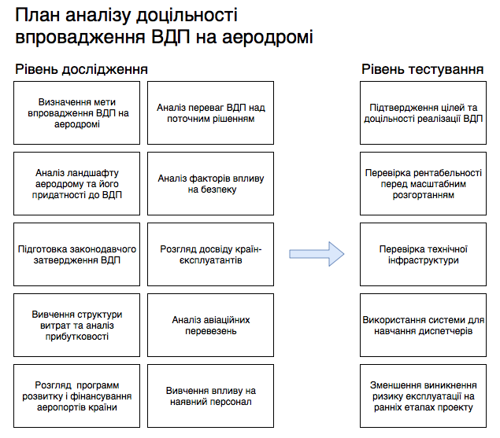
Рис.5.1 План впровадження ВДП на аеродромі

СПИСОК ВИКОРИСТАНИХ ДЖЕРЕЛ

- «Remote virtual tower», [Електронний ресурс]. – Режим доступу: http://www.eurocontrol.int/airspace/public/standard_page/1464_Library.html
- «Remote virtual tower», [Електронний ресурс]. – Режим доступу: Wettbewerb der Visionen 2001-2004
- «Airport operation», [Електронний ресурс]. – Режим доступу: http://www.sesarju.eu/programme/workpackages/wp-6-airport-operations--193
- «Airport system», [Електронний ресурс]. – Режим доступу: http://www.sesarju.eu/programme/workpackages/wp-12-airport-systems--199
- «SESAR Awards», [Електронний ресурс]. – Режим доступу: http://www.sesarju.eu/news-press/news/sesar-awards-770
- «Premiär idag för fjärrstyrd flygledning i Örnsköldsvik», [Електронний ресурс]. Режим доступу: http://sverigesradio.se/sida/artikel.aspx?programid=110&artikel=6146607
- «Remote virtual tower», [Електронний ресурс]. – Режим доступу: http://www.gizmag.com/saab-remote-tower-system/37191/
- «Remote air traffic control tower», [Електронний ресурс]. – Режим доступу: http://www.leesburgva.gov/government/departments/airport/remote-air-traffic-control-tower
- "Virtual Air Traffic Control Tower Test Facility Announced". Colorado Department of Transportation. Retrieved 26 October 2015.
- « N. Fürstenau, "Virtual Reality for Integration, Proc. 12th Scientific Seminar: The Challenges of Integration", DLR, Inst. of Flight Guidance, 30.-31.Oct. 2002, to be published as DLR-Mitteilung », [Електронний ресурс]. – Режим доступу:www.dlr.de/
- « N. Fürstenau, Virtual Tower, 5th ATM R&D Symposium (DLR, Eurocontrol, EC), Braunschweig, 11.-13.10. 2005 », [Електронний ресурс]. – Режим доступу: http://atmsymposium.dlr.de
- Möhlenbrink, C., Papenfuß, A., & Jakobi, J. (2012). The Role of Workload for Work Organisation in a Remote Tower Control Center. Air Traffic Control Quarterly, 20(1), 5-26.
- EASA, 2017. Technical and operational requirements for remote tower operations. Cologne: Office for Official Publications of the European Communities.
- «Remote virtual tower», [Електронний ресурс]. – Режим доступу: Avia.gov.ua
- «Air traffic services on multiple aerodromes», [Електронний ресурс]. – Режим доступу: www.sesarju.eu/sesar-solutions/remotely-provided-air-traffic-services-multiple-aerodromes
- «Remote tower», [Електронний ресурс]. – Режим доступу: https://www.remote-tower.eu/wp/?page_id=9
- НАКАЗ 23.06.2010 N 383Про затвердження Правил обслуговування повітряного руху на цивільних аеродромах України
- «Remote virtual tower», [Електронний ресурс]. – Режим доступу: en.wikipedia.org/wiki/Air_traffic_control#Problems
- «Remote virtual tower», [Електронний ресурс]. – Режим доступу: https://dt.ua/internal/aeroporti-ukrayini-yak-ne-proletiti-nad-parizhem-249198_.html аеропорти України: як не пролетіти над Парижем?
- « Whitepaper: Introduction to remote virtual tower », [Електронний ресурс]. – Режим доступу: www.frequentis.com/sites/default/files/support/2018-02/RVT_whitepaper.pdf
- « Budapest presents results on multiple remote towers », [Електронний ресурс]. – Режим доступу: www.sesarju.eu/news/budapest-presents-results-multiple-remote-towers
- «Аеропорти України: як не пролетіти над Парижем?», [Електронний ресурс]. – Режим доступу: https://dt.ua/internal/aeroporti-ukrayini-yak-ne-proletiti-nad-parizhem-249198_.html

